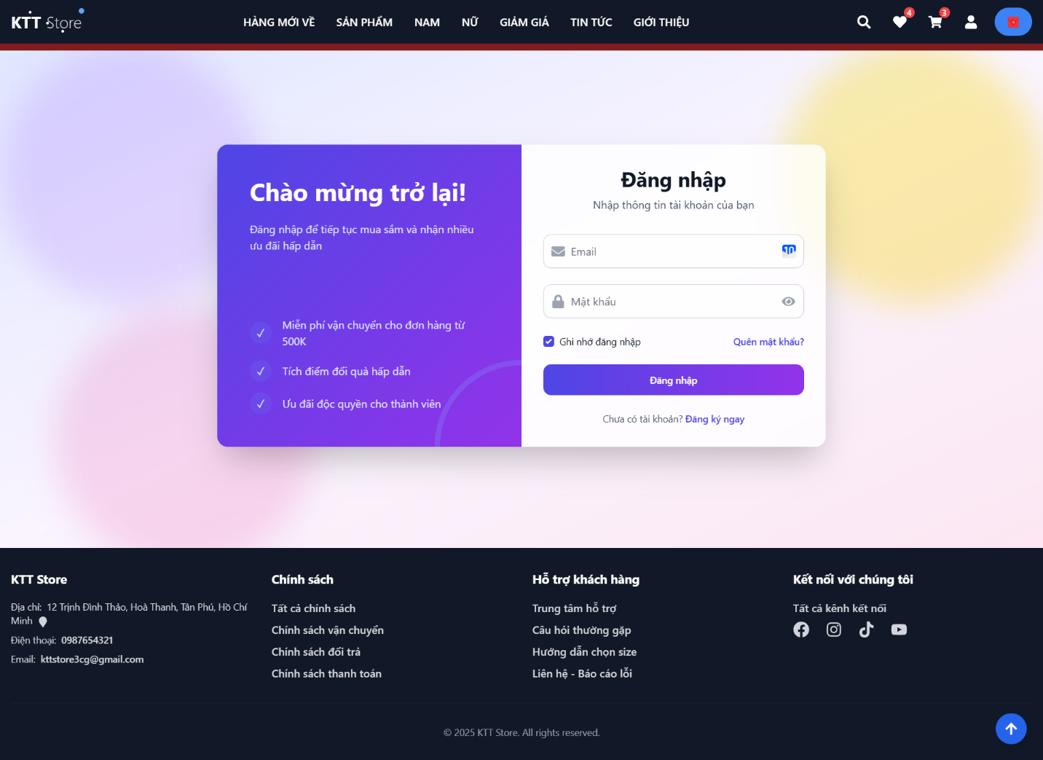

. Màn hình đăng nhập với giao diện thường

**Trang Login:**

**POST /api/auth/login** - Chức năng dùng để đăng nhập

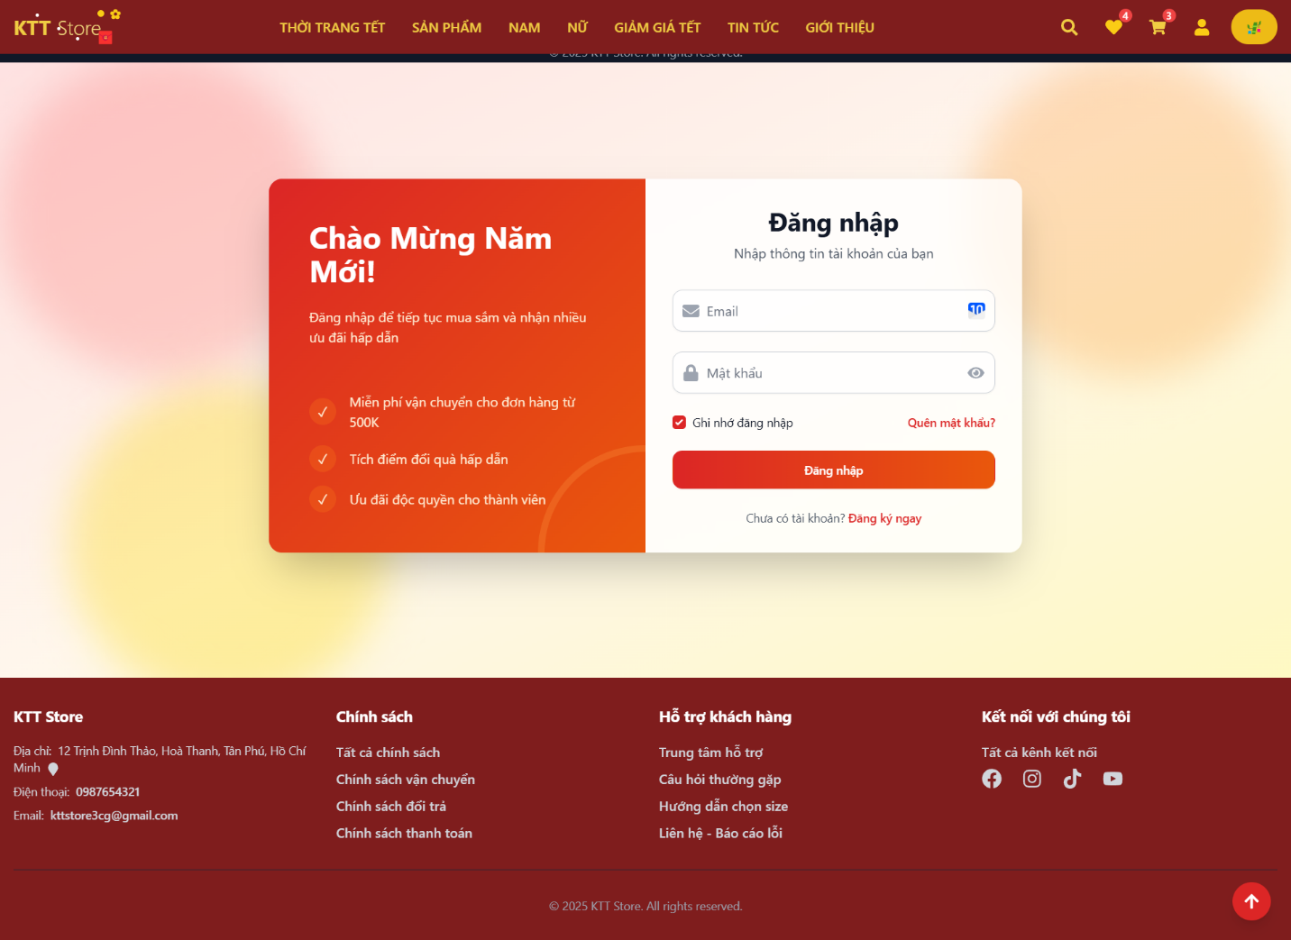

1.1. Màn hình đăng nhập với giao diện tết

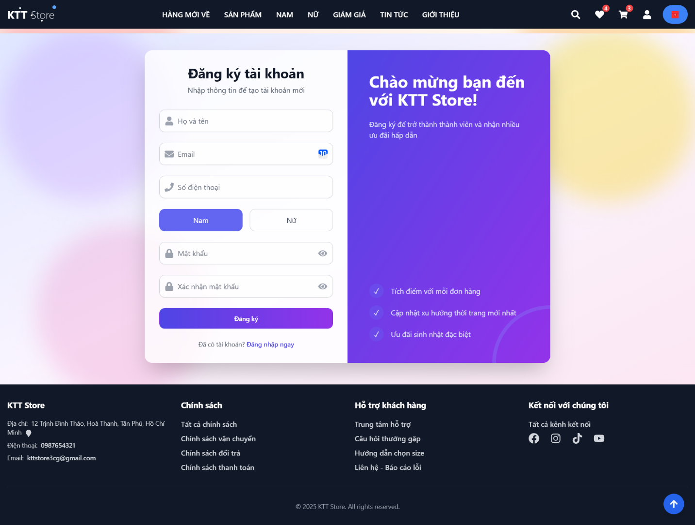

. Màn hình đăng ký tài khoản với giao diện thường

**Trang Register:**

**POST /api/auth/register** - Chức năng dùng để đăng ký tài khoản mới

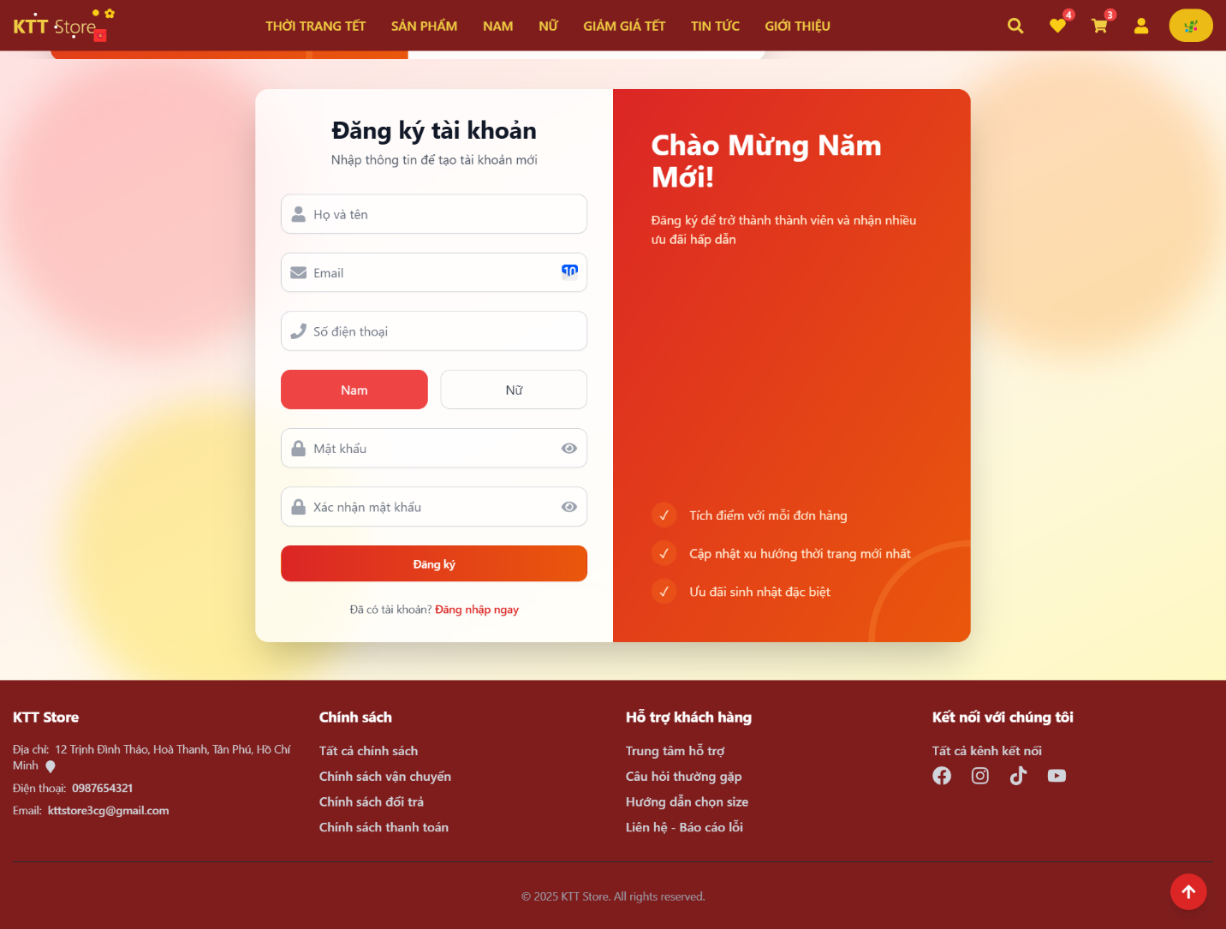

2.1. Màn hình đăng ký tài khoản với giao diện tết

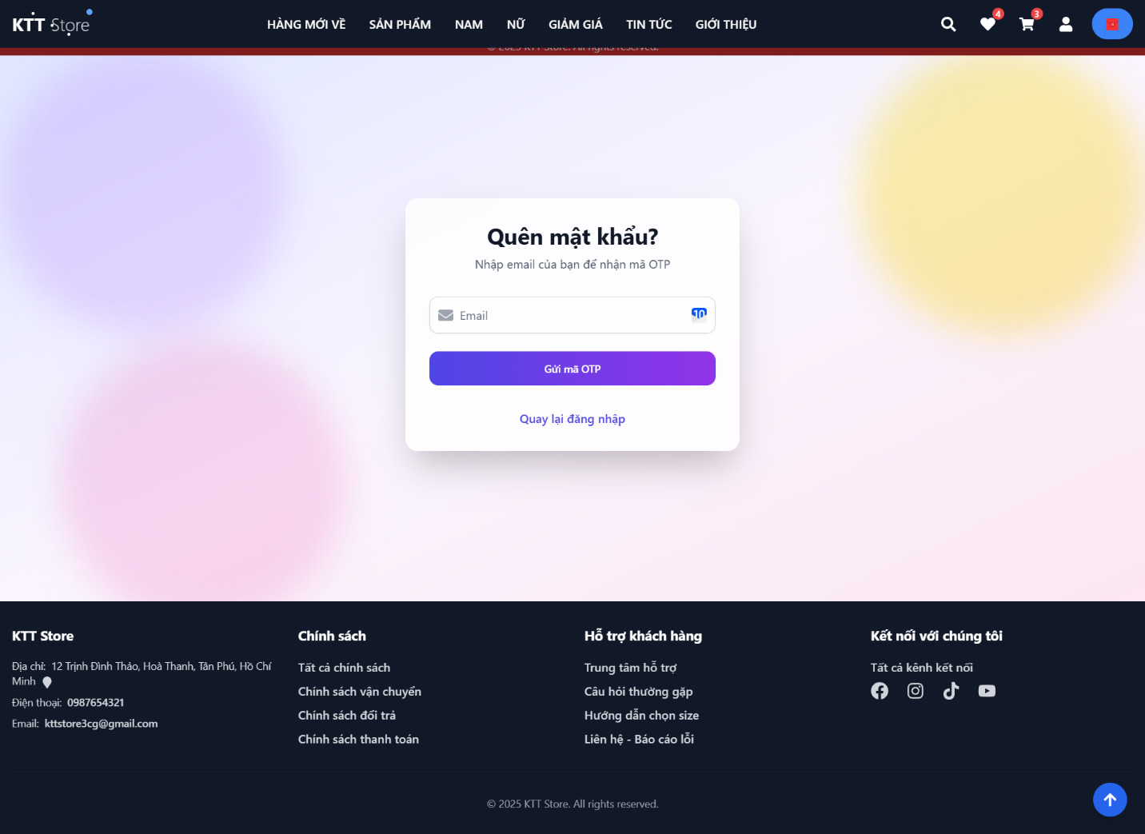

3. Màn hình quên mật khẩu ( chưa có mã OTP ) với giao diện thường

**Trang ForgotPassword:**

**POST /api/auth/forgot-password** - Chức năng gửi mã OTP qua email

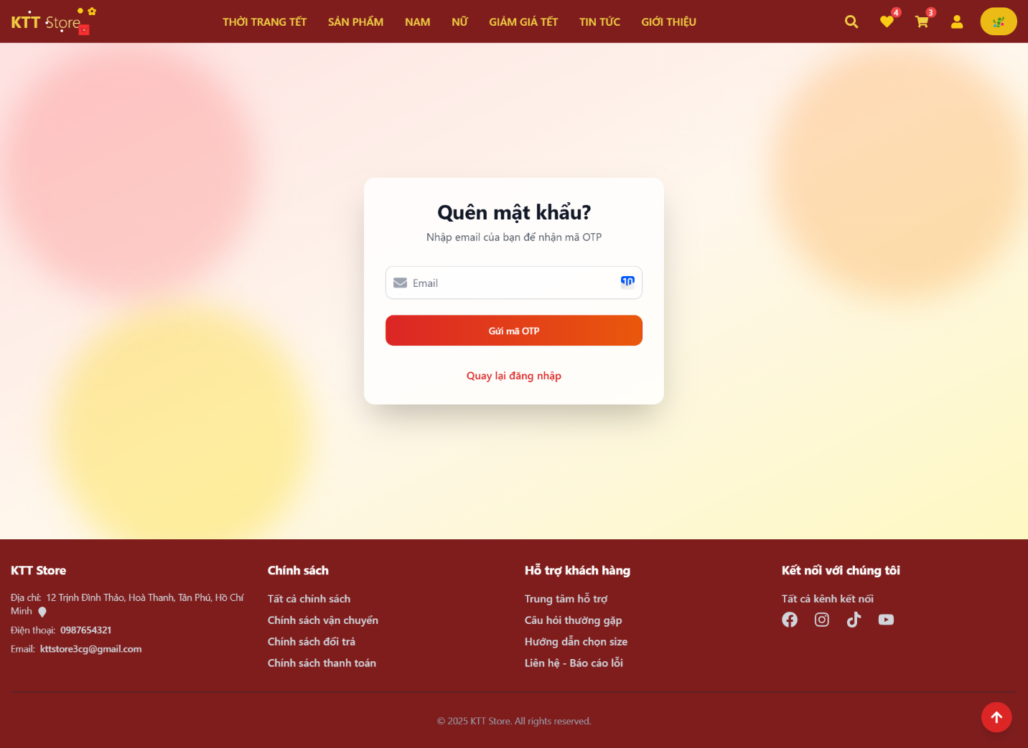

.1. Giao diện quên mật khẩu ( chưa có mã OTP ) với giao diện tết

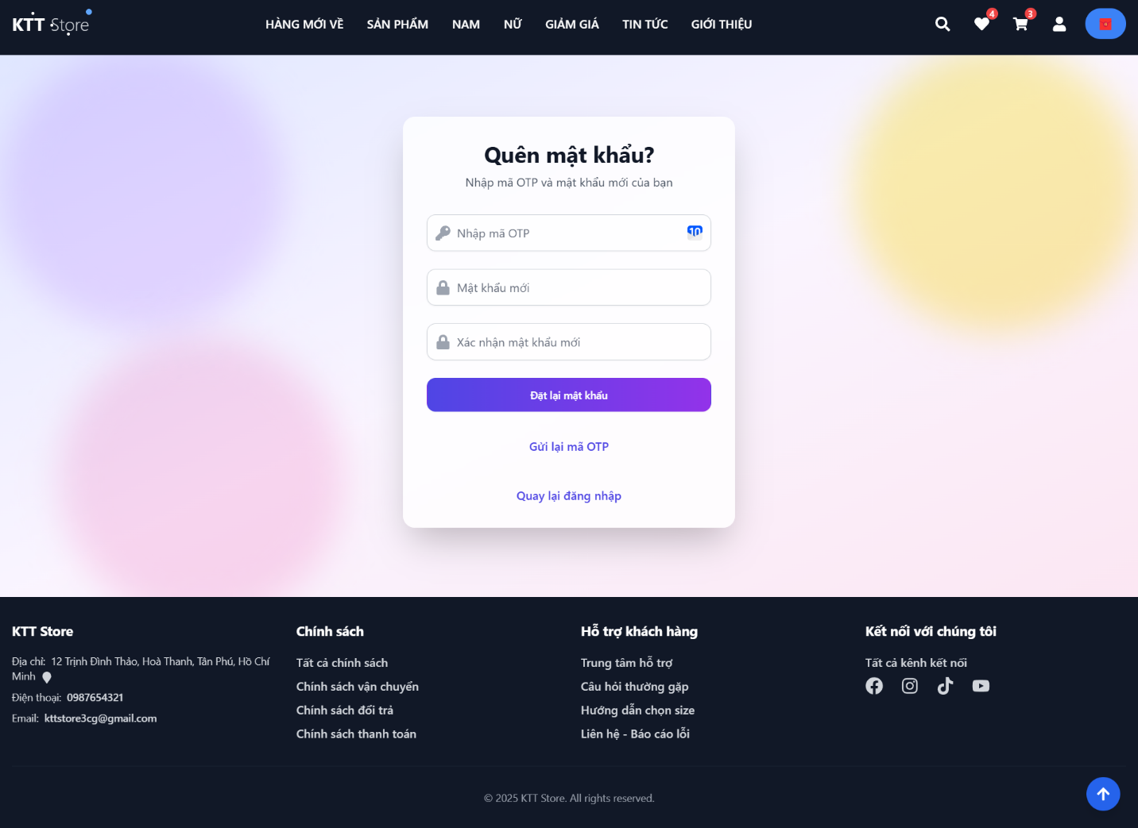

. Giao diện quên mật khẩu ( khi đã có mã OTP ) với giao diện thường

**POST /api/auth/reset-password** - Chức năng đặt lại mật khẩu mới với OTP

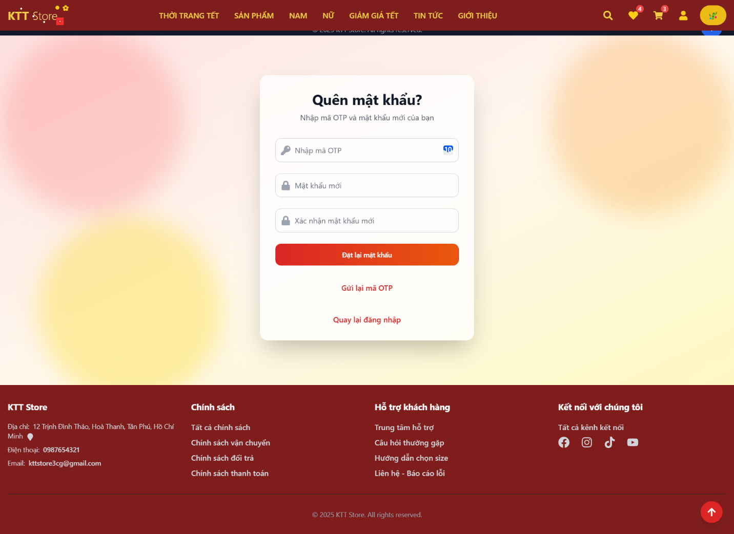

4.1. Giao diện quên mật khẩu ( khi đã có mã OTP ) với giao diện tết

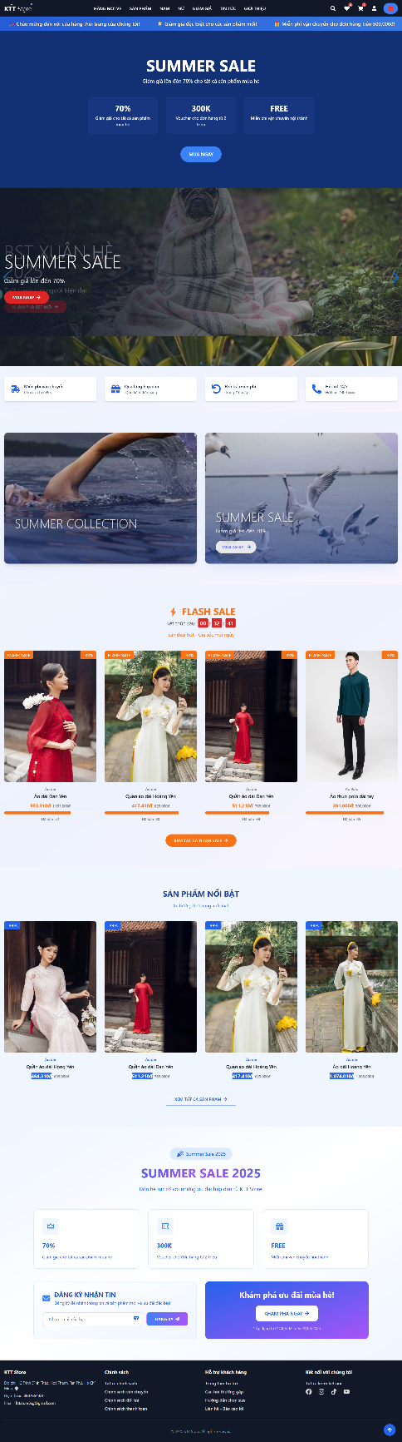r

5. Trang chủ với giao diện thường

**GET /api/products/basic** - Chức năng lấy danh sách sản phẩm cơ bản

**POST /api/subscriptions** - Chức năng đăng ký nhận thông tin qua email

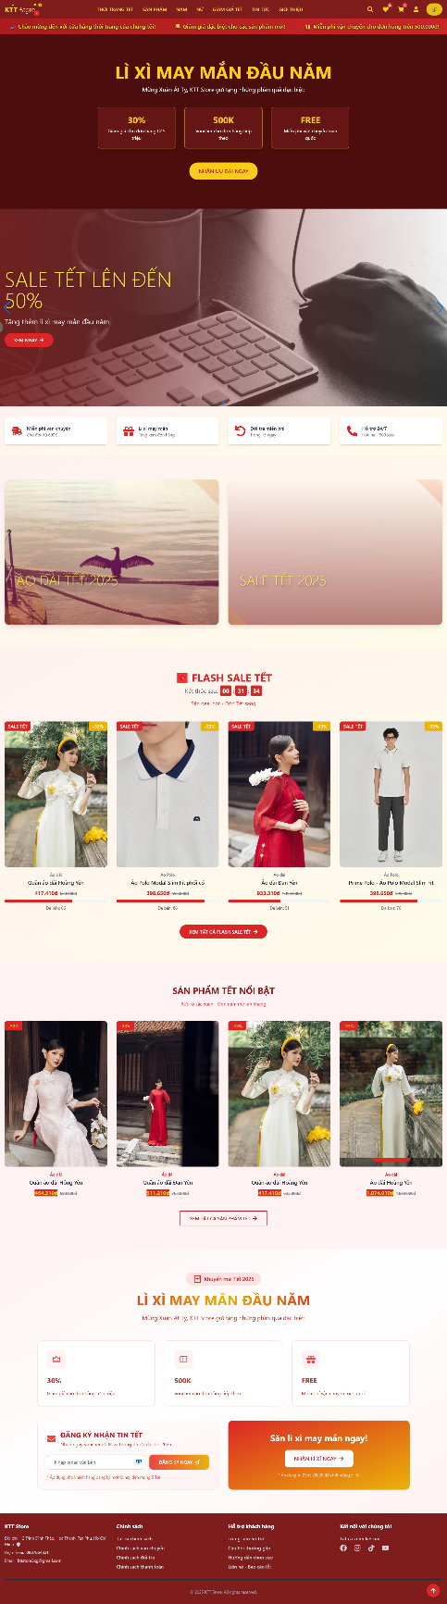

5.1. Trang chủ với giao diện tết

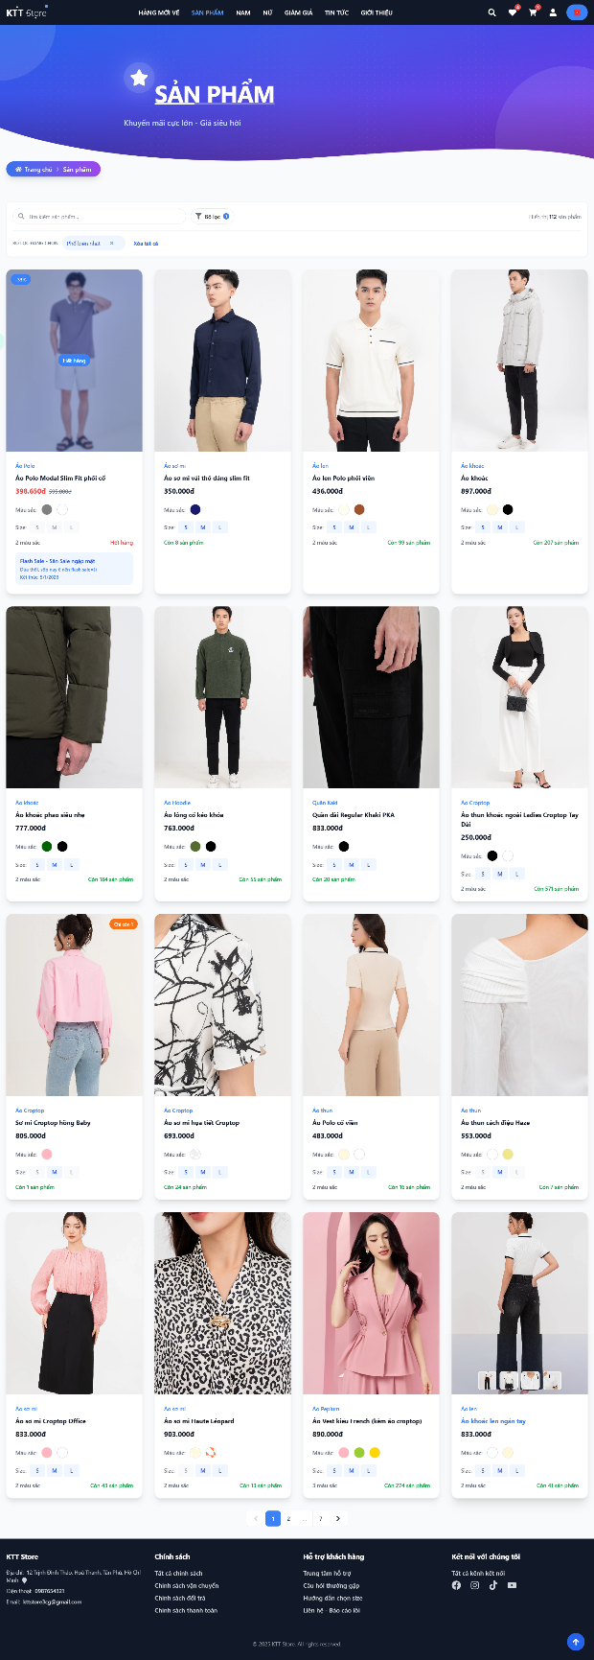

6. Trang sản phẩm với giao diện thường

**GET /api/promotions/active** - Chức năng lấy danh sách khuyến mãi đang hoạt động

**GET /api/products/basic** - Chức năng lấy danh sách sản phẩm với bộ lọc

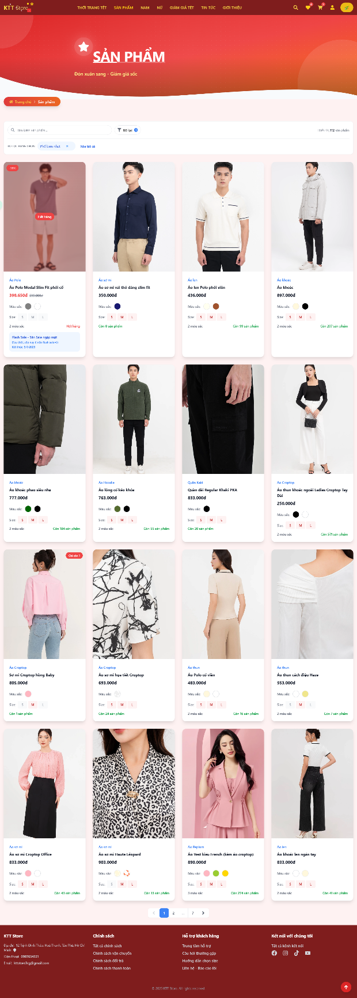

6.1. Trang sản phẩm với giao diện tết

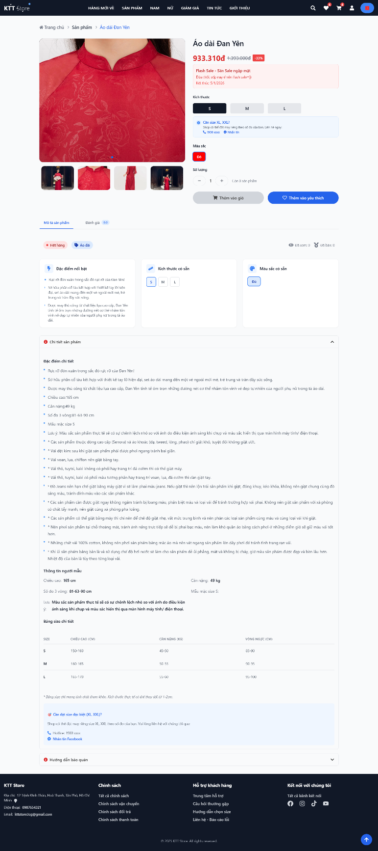

7. Trang chi tiết sản phẩm với giao diện thường

**PUT /api/reviews/:reviewID** - Cập nhật đánh giá

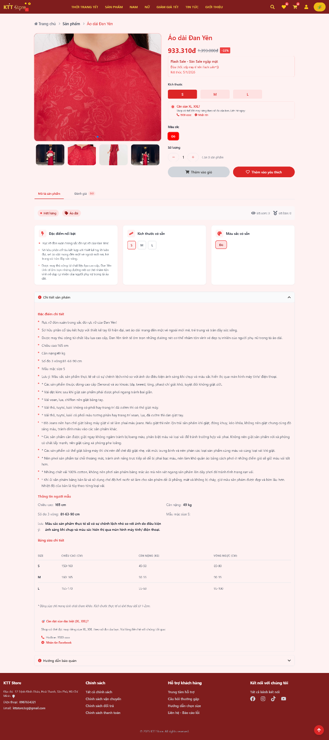

7.1. Trang chi tiết sản phẩm với giao diện tết

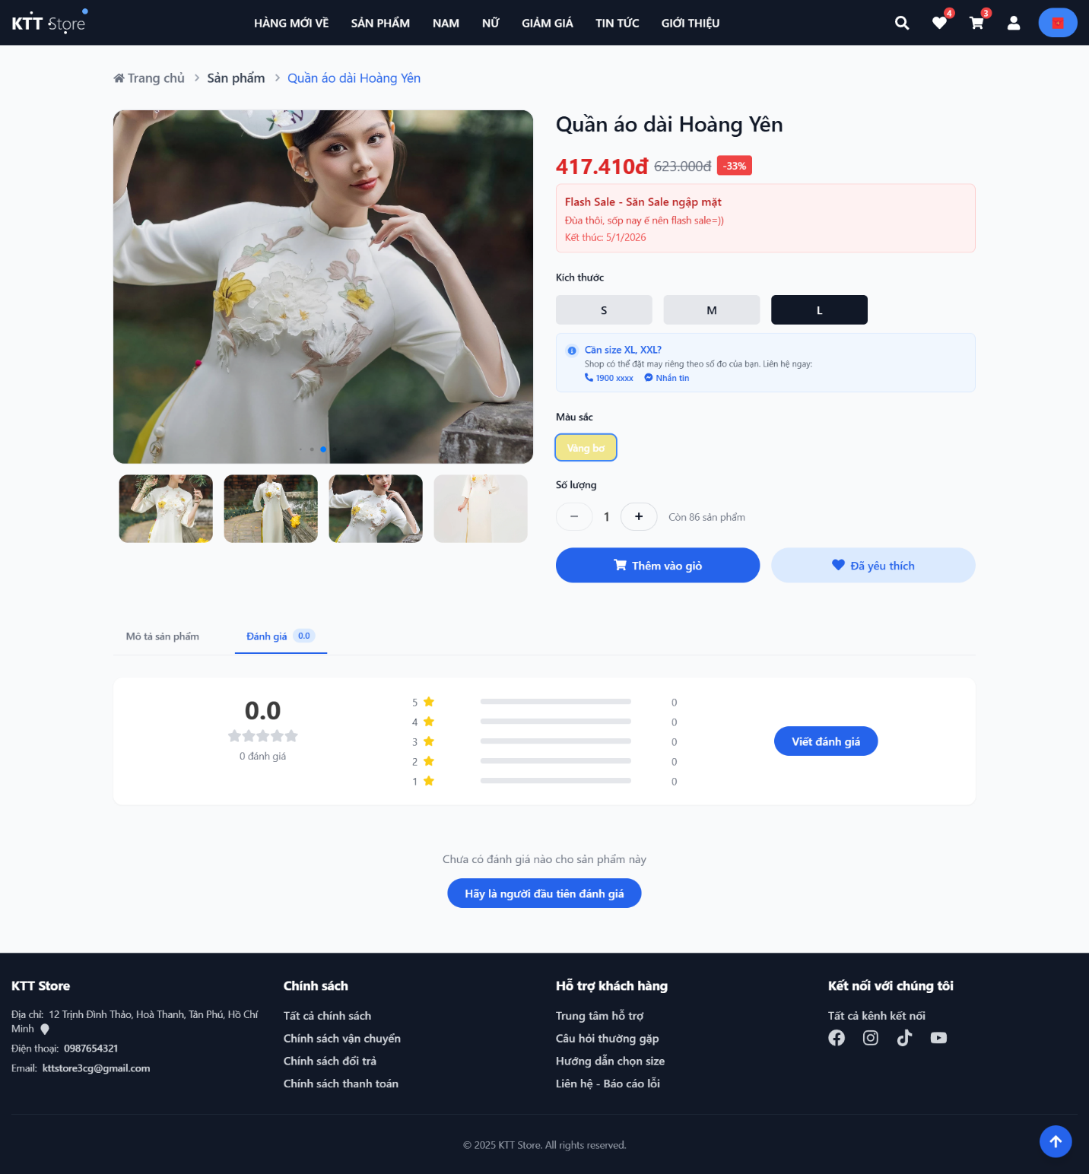

8. Trang chi tiết sản phẩm ( đánh giá ) với giao diện thường

**GET /api/products/:id** - Lấy thông tin chi tiết sản phẩm

**GET /api/product-size-stock/color/:colorId** - Lấy thông tin tồn kho theo màu

**POST /api/cart/add** - Thêm sản phẩm vào giỏ hàng

**POST/DELETE /api/favorite/:SKU** - Thêm/xóa sản phẩm yêu thích

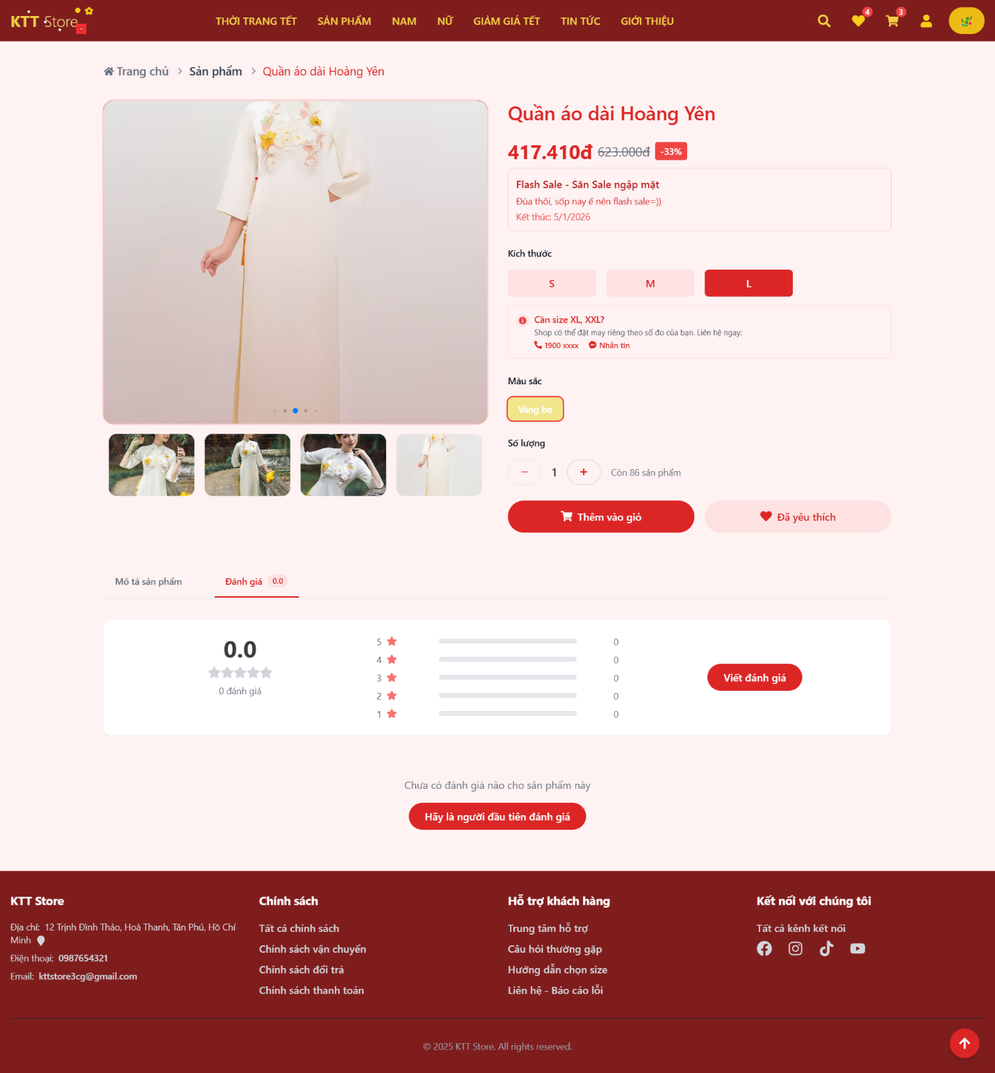

8.1. Trang chi tiết sản phẩm ( đánh giá ) với giao diện tết

**GET /api/favorite/check/:SKU** - Kiểm tra sản phẩm có trong danh sách yêu thích

**GET /api/reviews/product/:productID**- Lấy danh sách đánh giá của sản phẩm

**POST /api/reviews** - Thêm đánh giá mới

**DELETE /api/reviews/:reviewID** - Xóa đánh giá

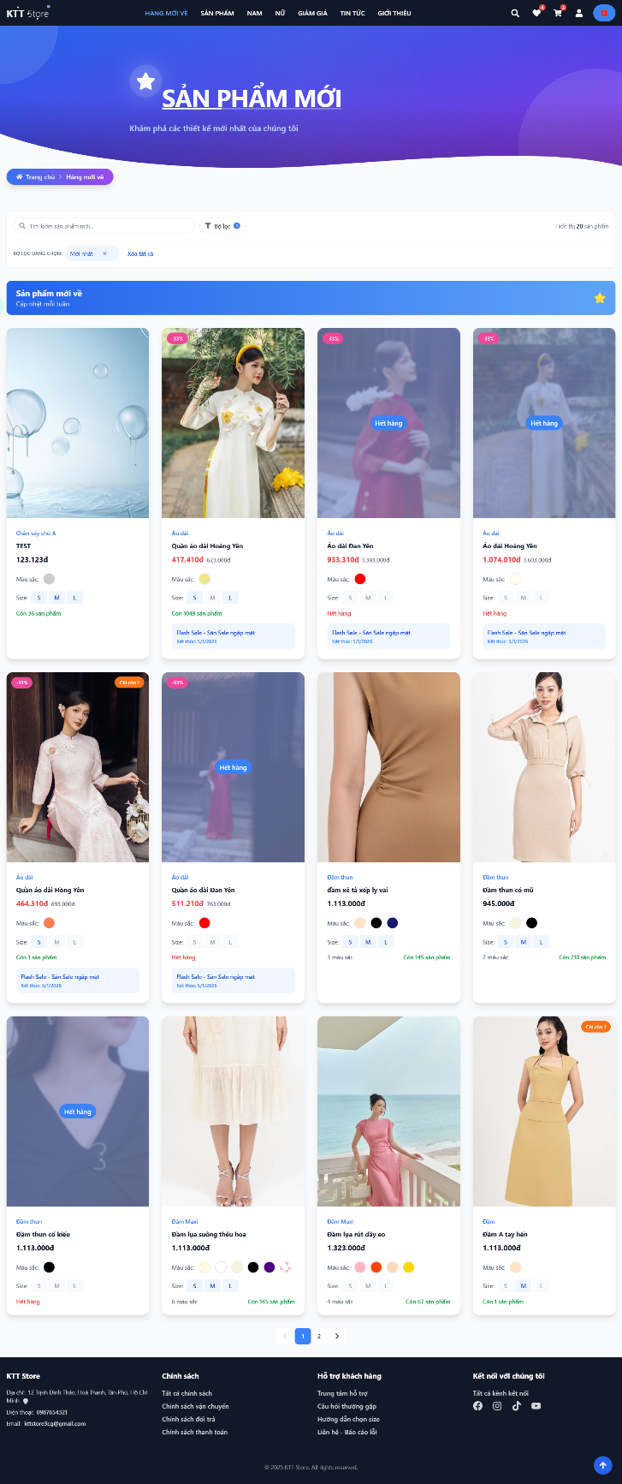

9. Trang sản phẩm mới

**GET /api/products/basic** - Chức năng lấy danh sách sản phẩm mới nhất

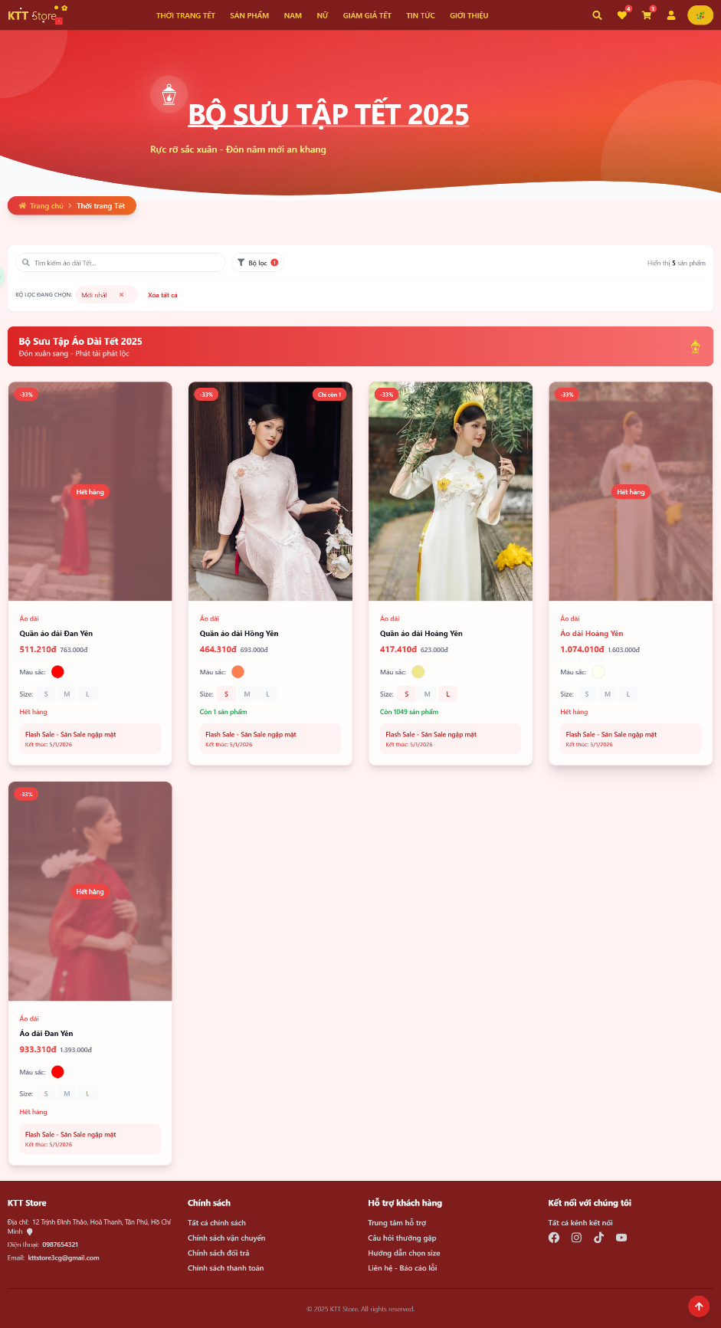

10. Trang bộ sưu tập tết

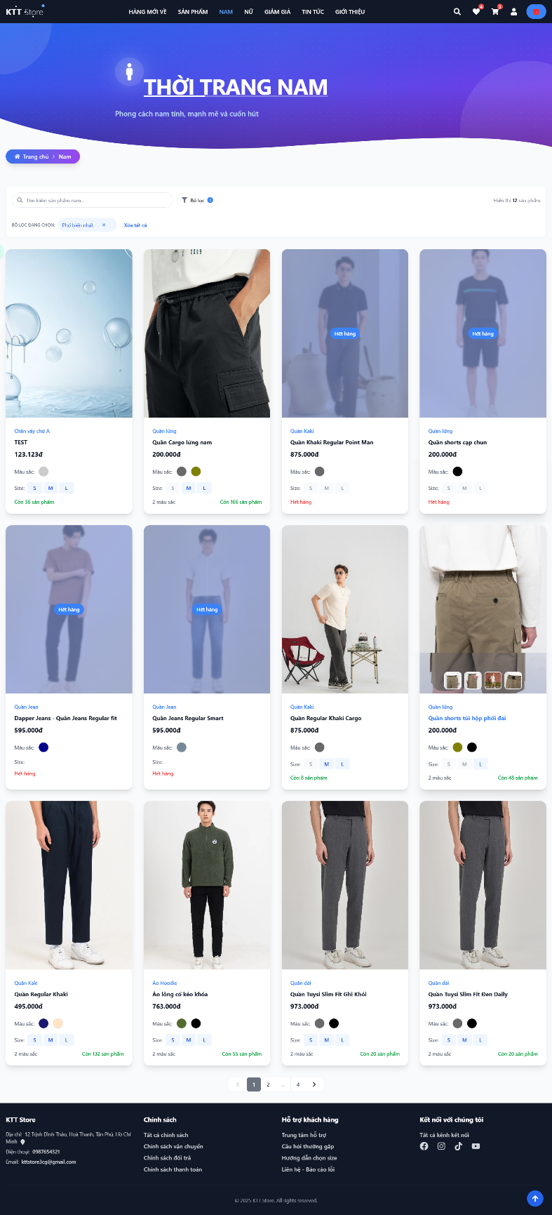

11. Trang thời trang Nam với giao diện thường

**GET /api/products/gender -** Lấy danh sách sản phẩm nam với các bộ lọc

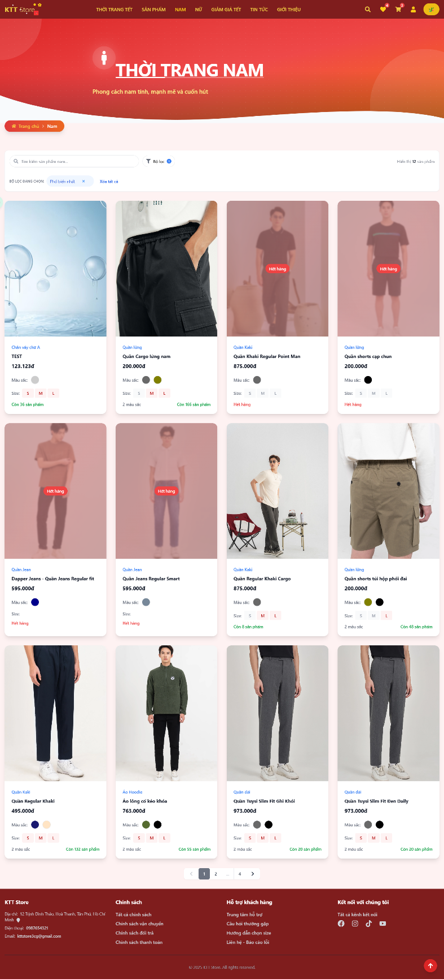

11.1. Trang thời trang Nam với giao diện tết

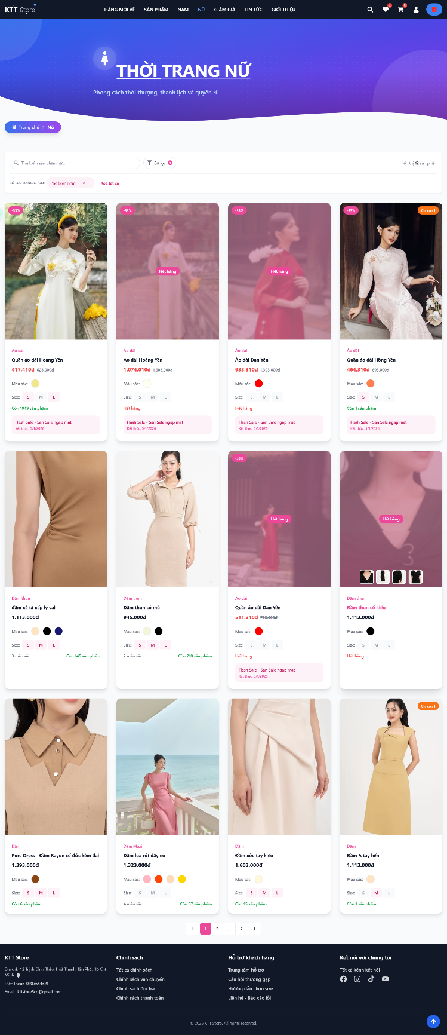

12. Trang thời trang Nữ với giao diện thường

**GET /api/products/gender** - Lấy danh sách sản phẩm nam với các bộ lọc

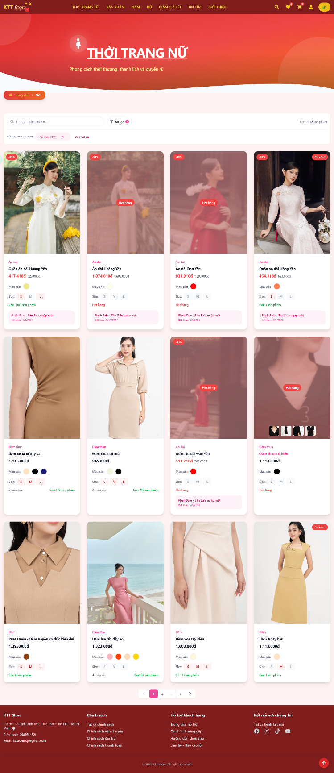

12.1. Trang thời trang Nữ với giao diện tết

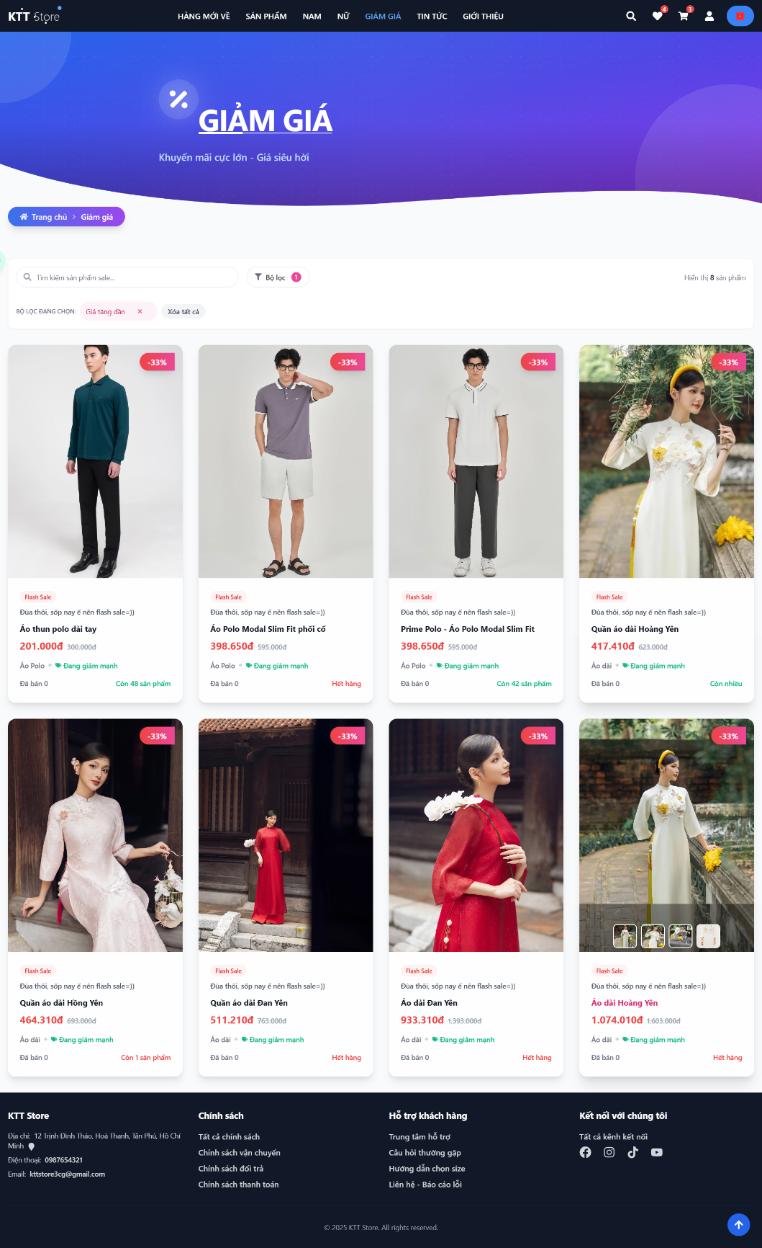

13. Trang sản phẩm giảm giá với giao diện thường

**GET /api/products/gender** - Lấy danh sách sản phẩm nữ với các bộ lọc

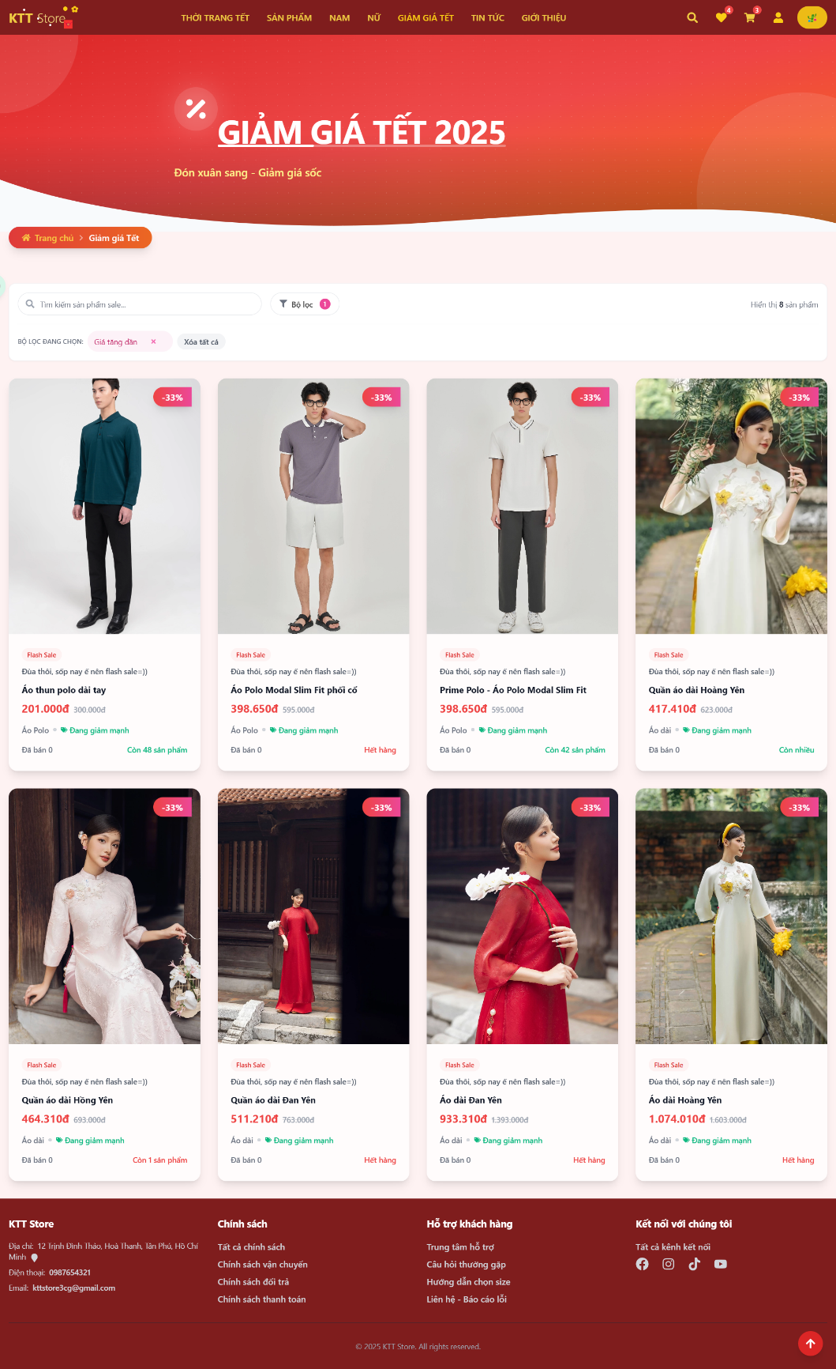

13.1. Trang sản phẩm giảm giá với giao diện tết

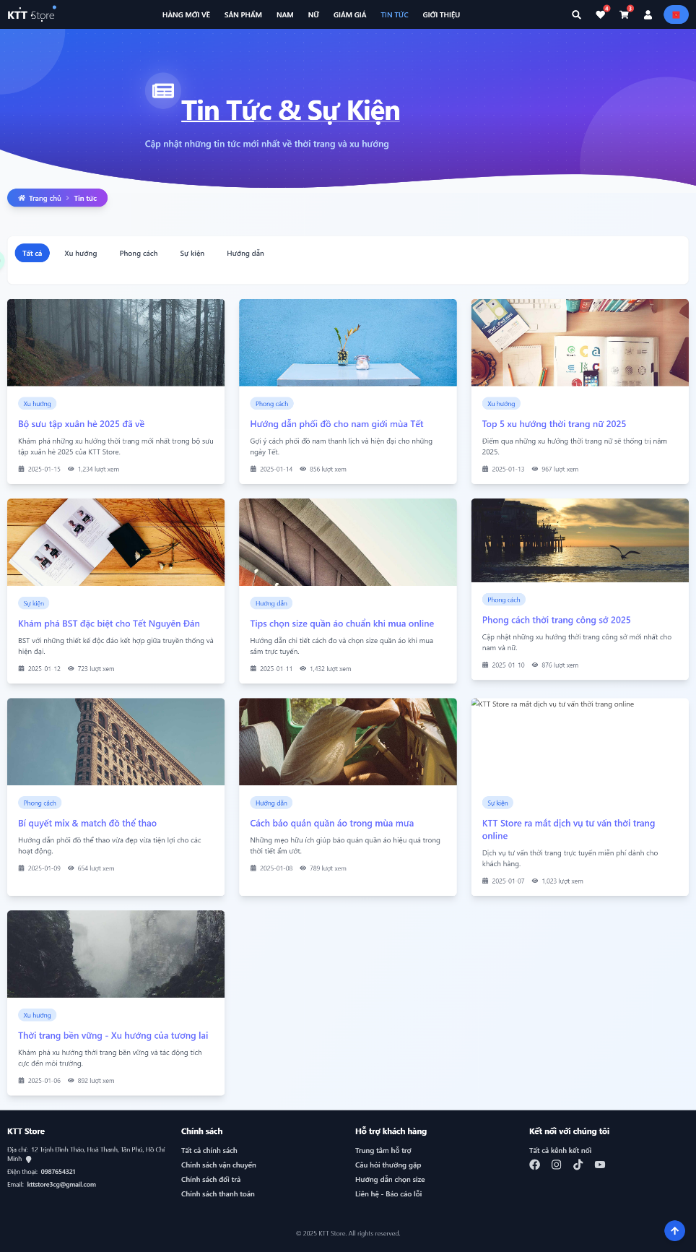

14. Trang tin tức với giao diện thường

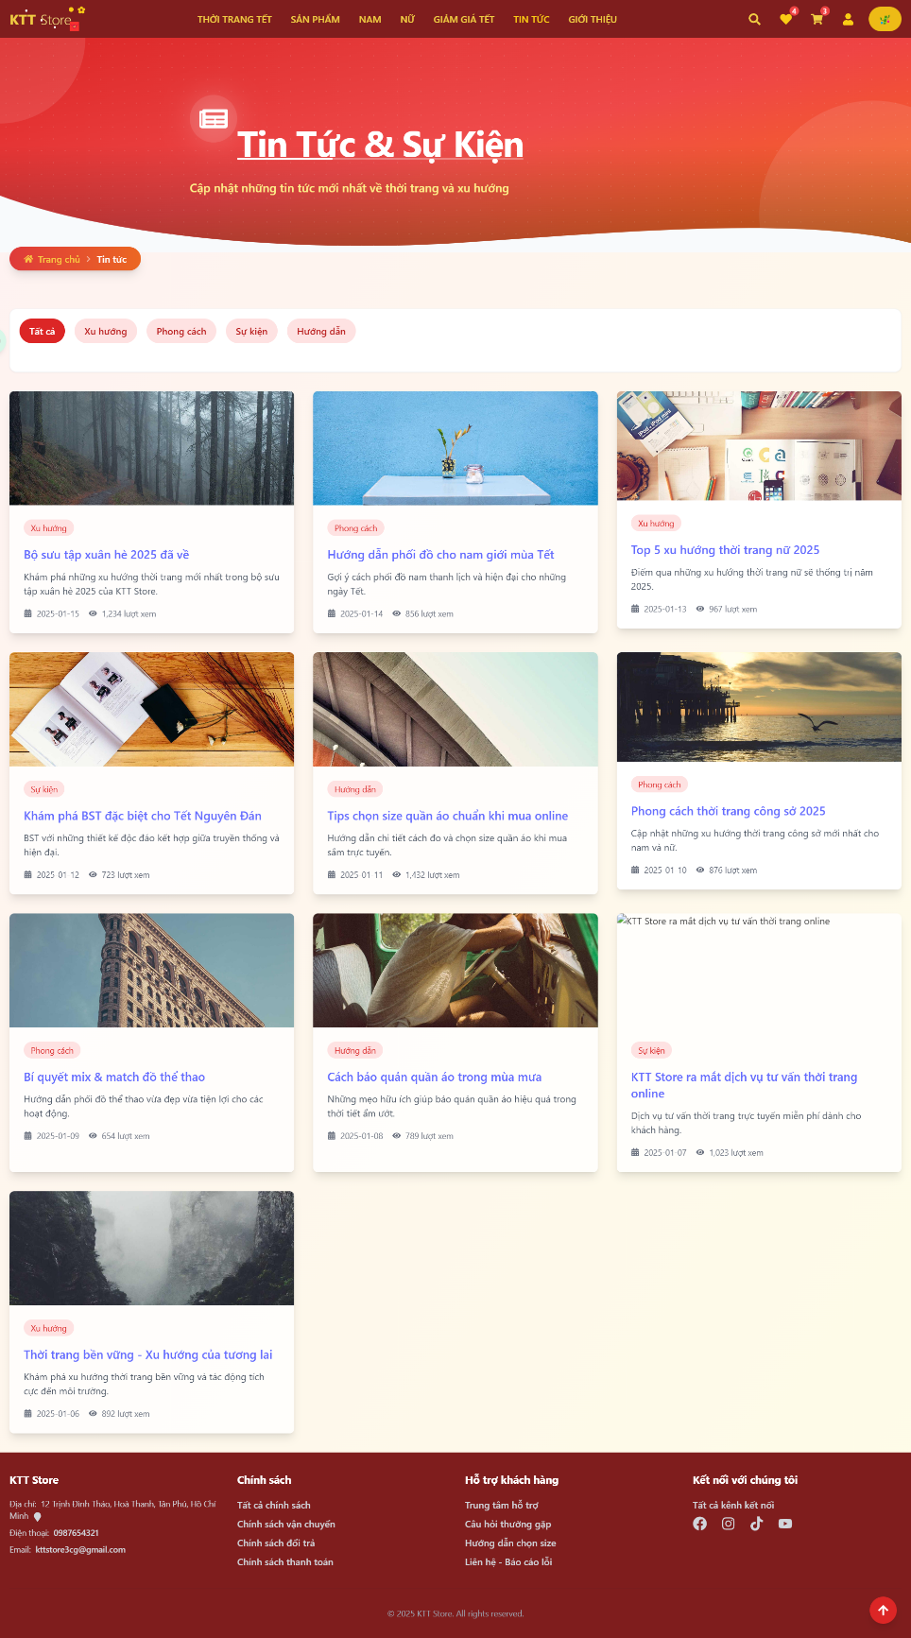

14.1. Trang tin tức với giao diện tết

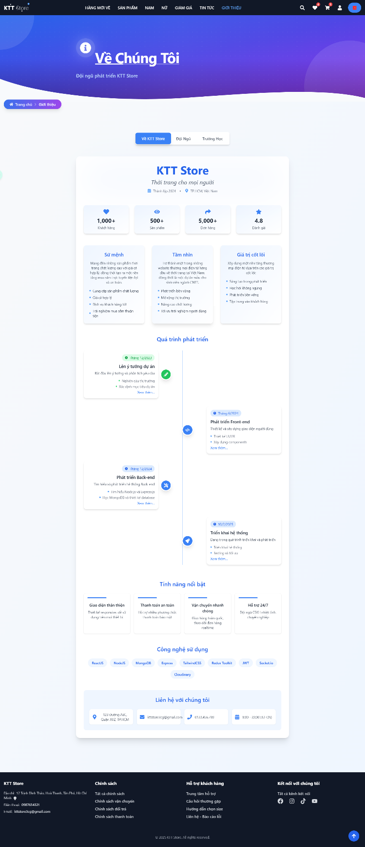

15. Trang giới thiệu với giao diện thường

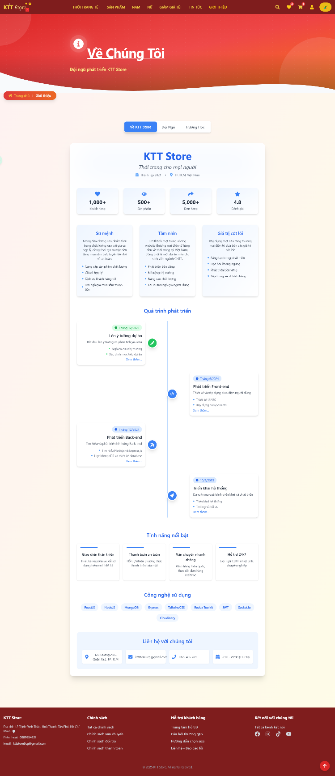

15.1. Trang giới thiệu với giao diện tết

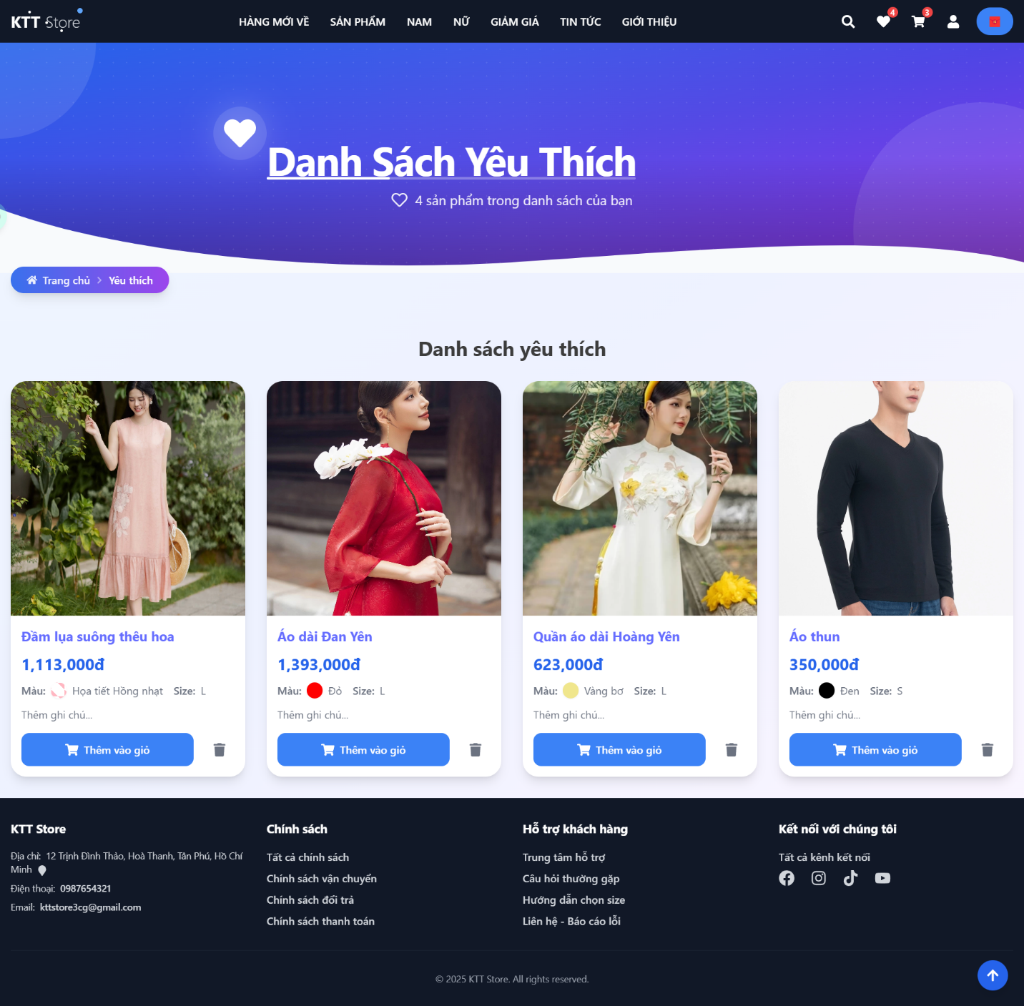

16. Trang sản phẩm yêu thích với giao diện thường

**GET /api/favorite** - Lấy danh sách sản phẩm yêu thích

**DELETE /api/favorite/:SKU** - Xóa sản phẩm khỏi danh sách yêu thích

**PUT /api/favorite/note/: favoriteID** - Cập nhật ghi chú cho sản phẩm yêu thích

**POST /api/cart/add** - Thêm sản phẩm vào giỏ hàng

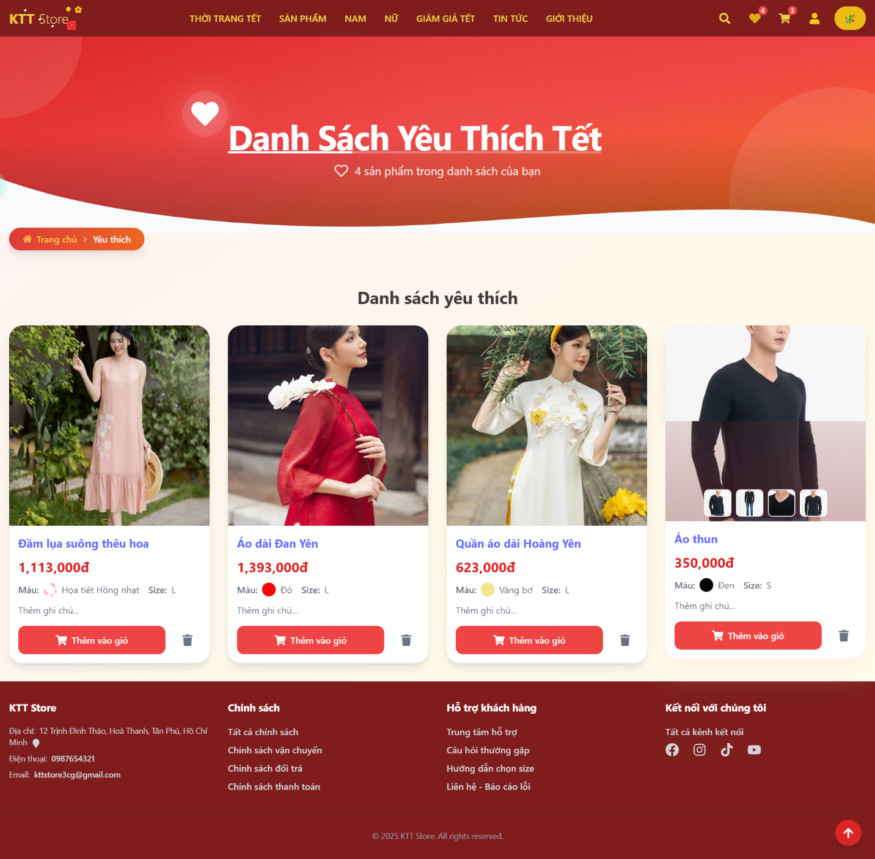

16.1. Trang sản phẩm yêu thích với giao diện tết

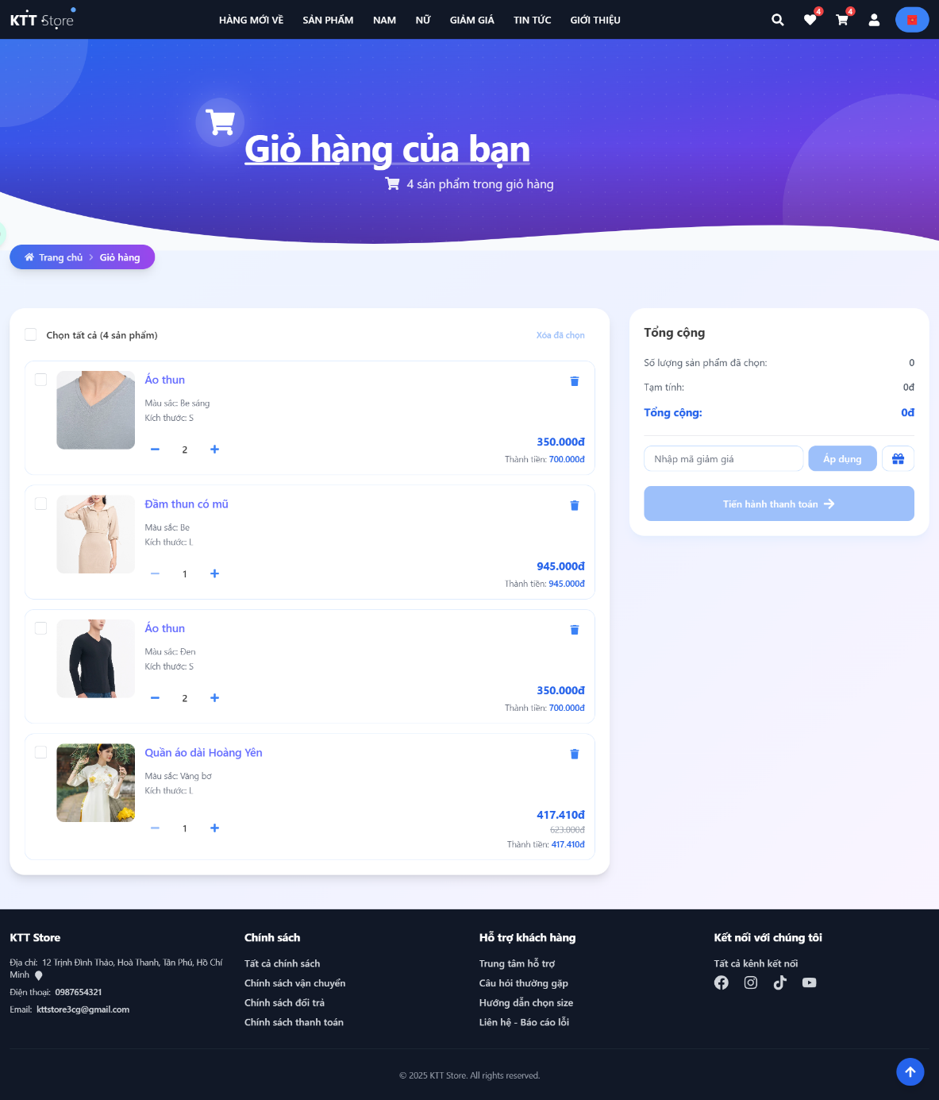

17. Trang giỏ hàng với giao diện thường

**GET /api/cart** - Lấy danh sách sản phẩm trong giỏ hàng

**PUT /api/cart/:cartID** – Cập nhật số lượng sản phẩm trong giỏ hàng

**DELETE /api/cart/:cartID** - Xóa một sản phẩm khỏi giỏ hàng

**GET /api/user-coupon/available** - Lấy danh sách mã giảm giá có thể sử dụng

**POST /api/user-coupon/apply -** Áp dụng mã giảm giá

**GET /api/user-coupon/my-coupons -** Lấy danh sách mã giảm giá của người dùng

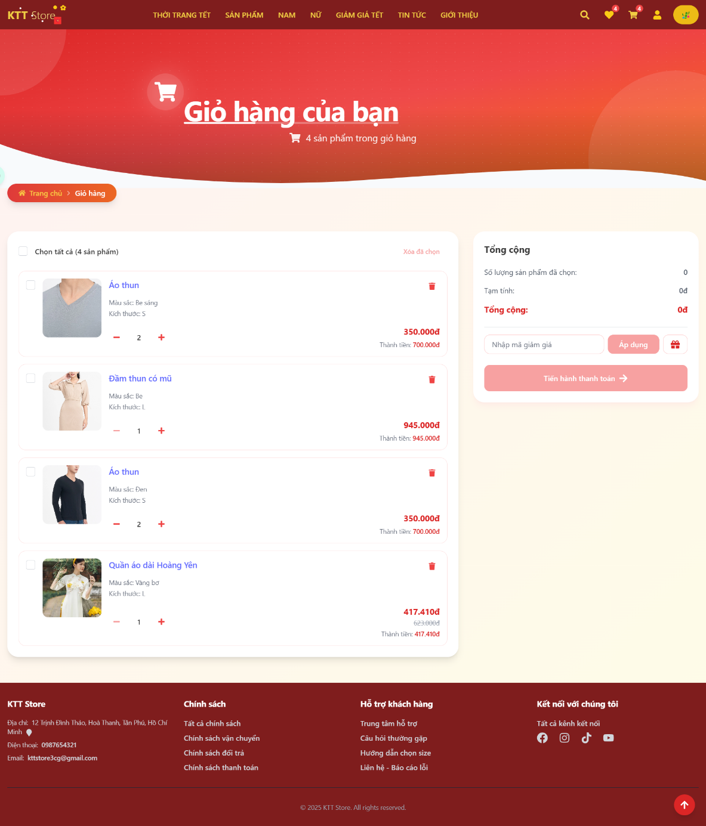

1.1. Trang giỏ hàng với giao diện tết

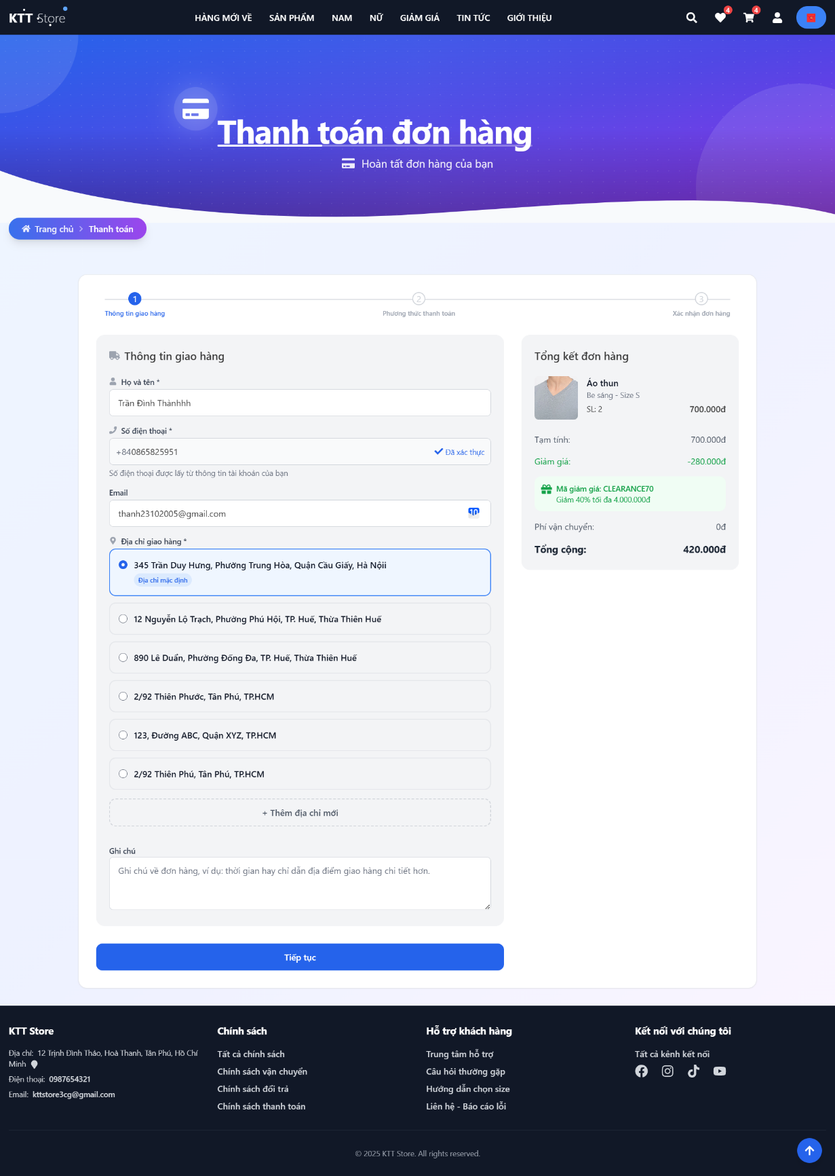

1. Trang thanh toán ( bước 1 ) với giao diện thường

**GET /api/addresses - Lấy danh sách địa chỉ của người dùng**

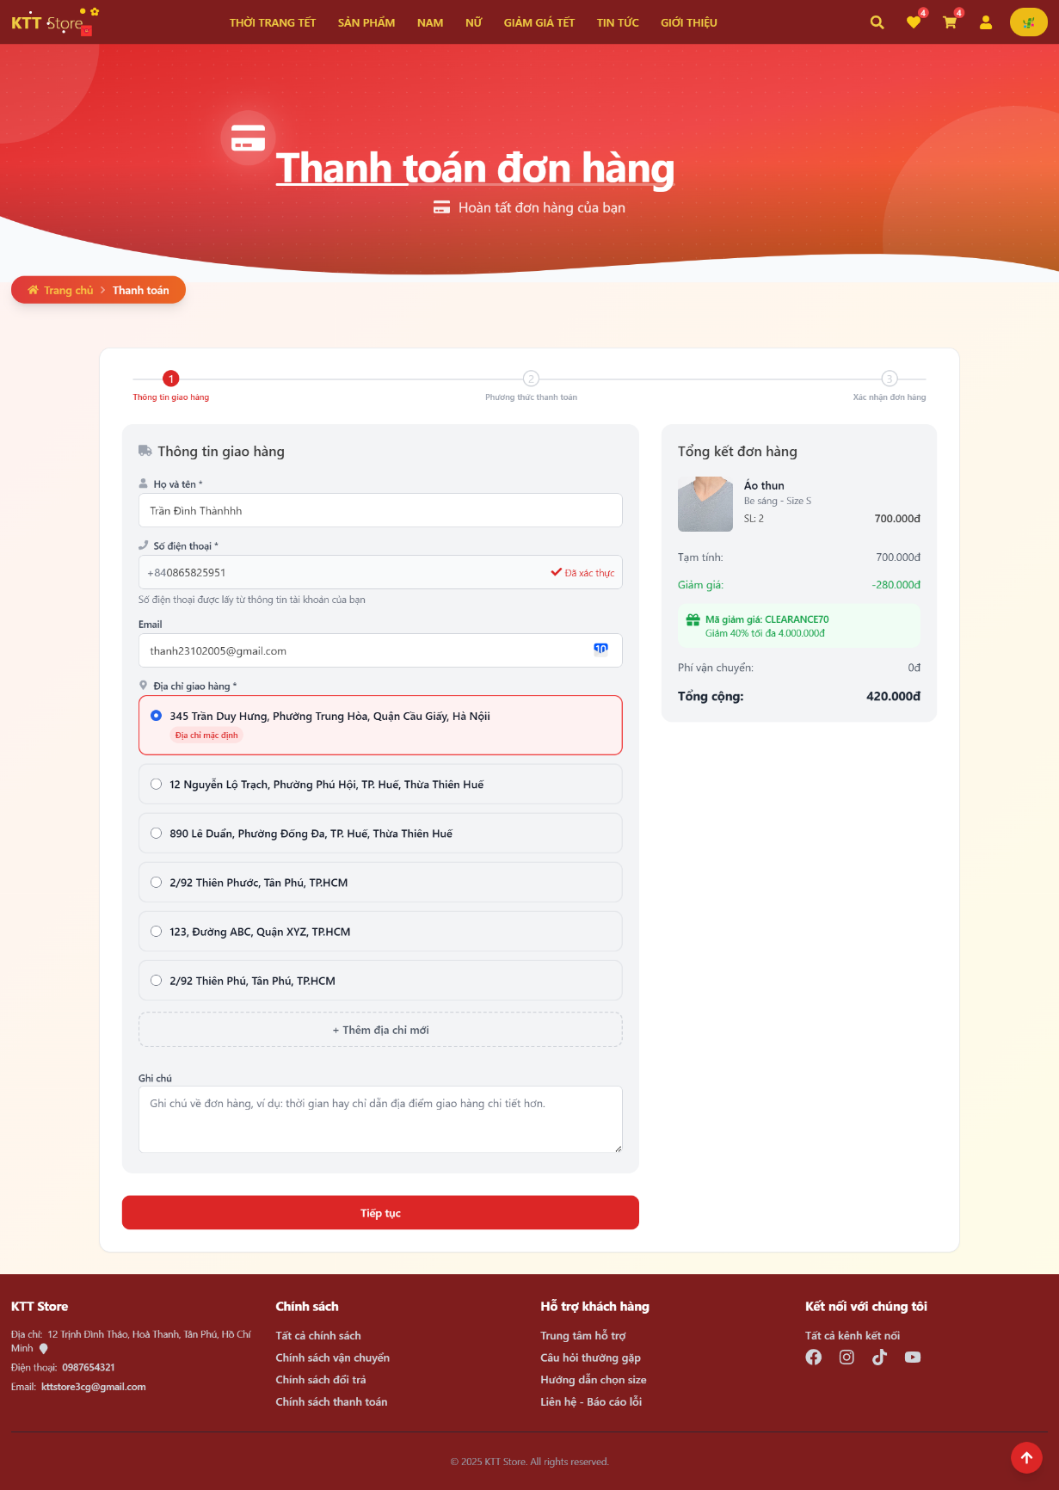

1.1. Trang thanh toán ( bước 1 ) với giao diện tết

**POST /api/addresses - Thêm địa chỉ mới**

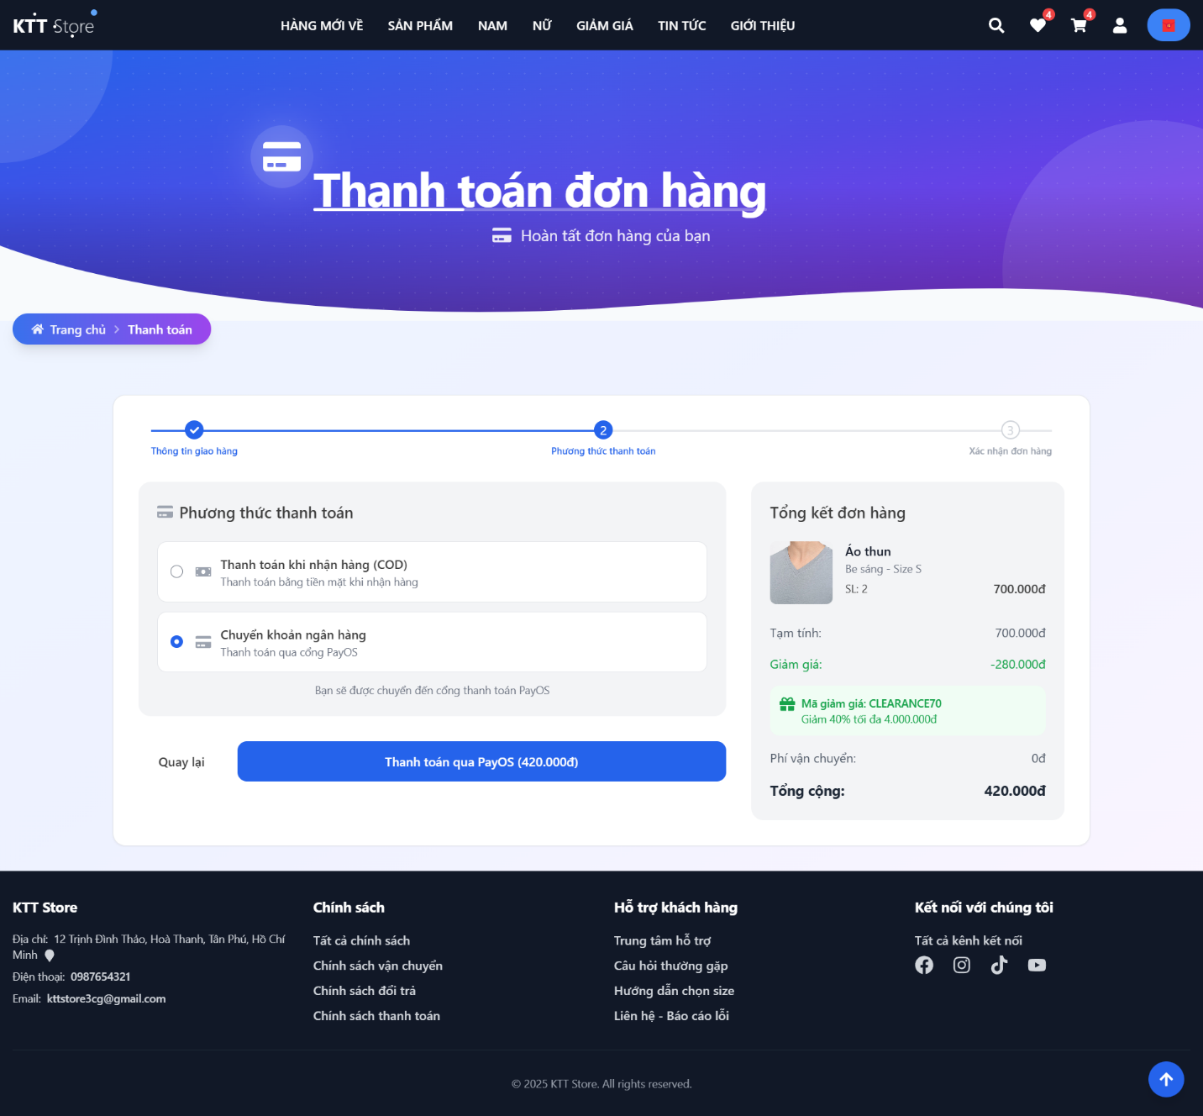

19. Trang thanh toán đơn hàng ( bước 2 ) với giao diện thường

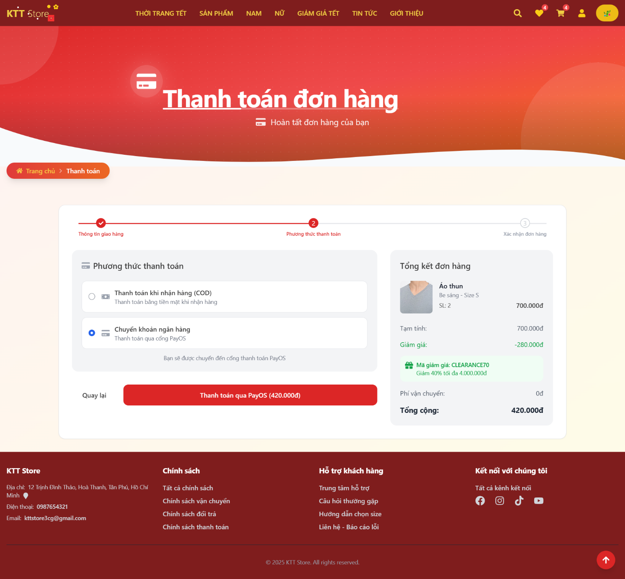

19.1 Trang thanh toán đơn hàng ( bước 2 ) với giao diện tết

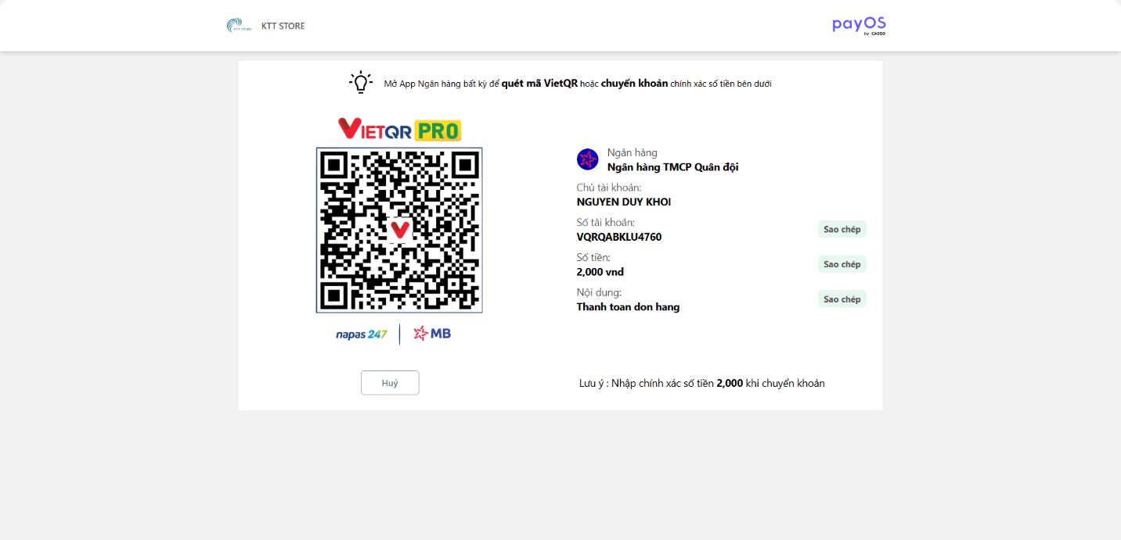

20. Trang PayOS ( thanh toán qua PayOS )

**POST /api/order/confirm-payment/orderID** – Xác nhận đơn hàng

**POST /api/payos/create** – Tạo link thanh toán bằng PayOS

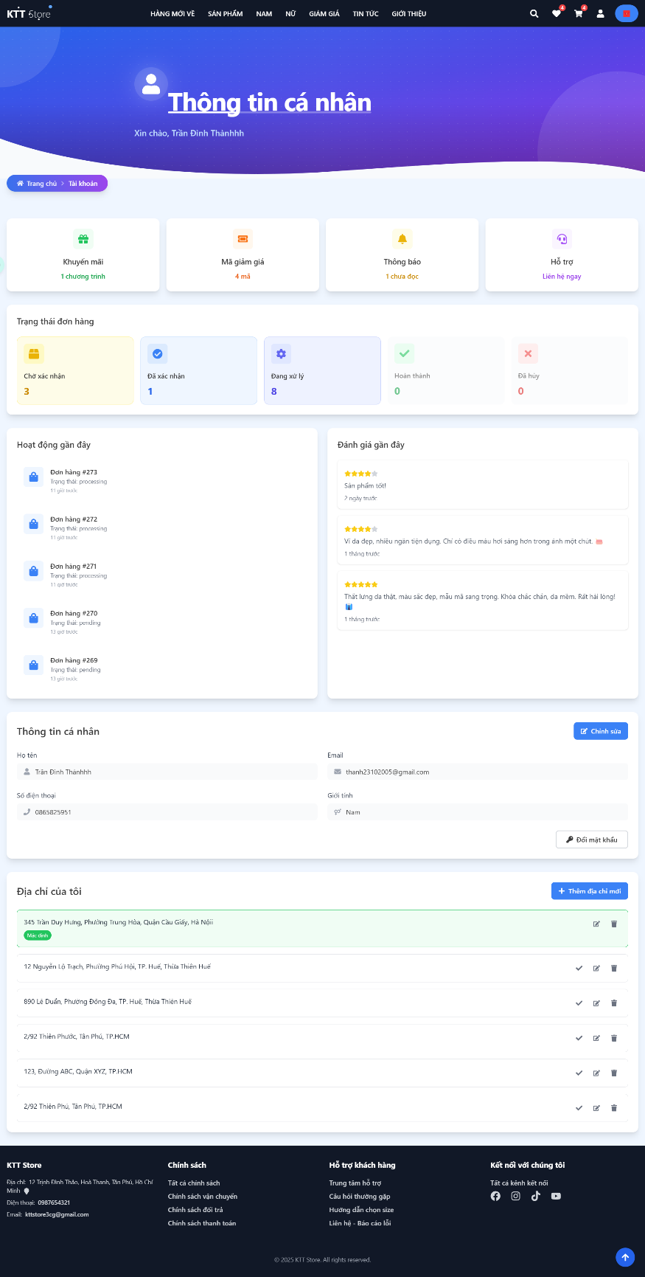

21. Trang thông tin tài khoản với giao diện thường

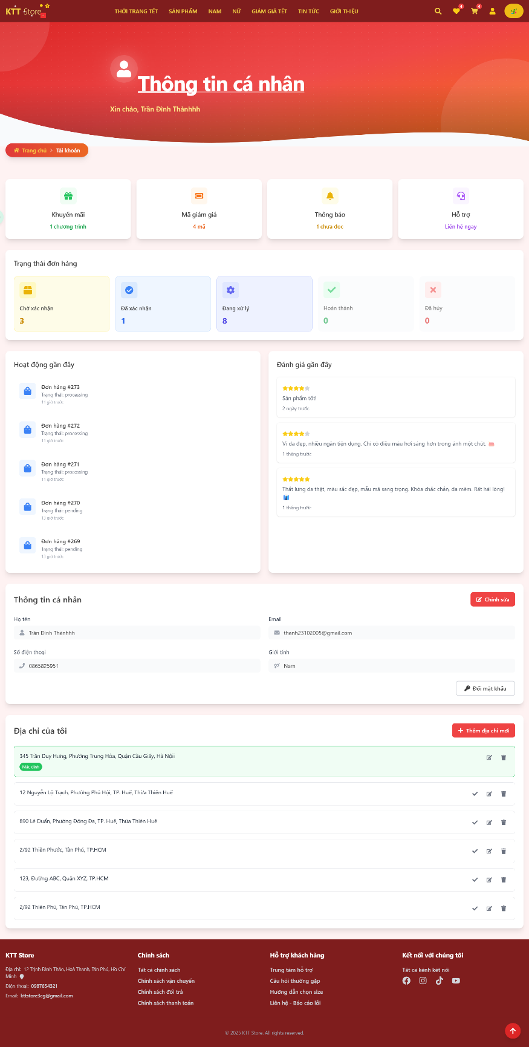

21. Trang thông tin tài khoản với giao diện

**GET /api/user/profile - Lấy thông tin cá nhân người dùng**

**PUT /api/user/profile – Thay đổi thông tin người dùng**

**GET /api/address - Lấy danh sách địa chỉ của người dùng**

**GET /api/order/my-orders - Lấy danh sách và thống kê đơn hàng**

**GET /api/favorite - Lấy số lượng sản phẩm yêu thích**

**GET /api/reviews/user - Lấy danh sách đánh giá của người dùng**

**GET /api/user-coupon/my-coupons - Lấy danh sách mã giảm giá của người dùng**

**GET /api/user-notification - Lấy số lượng thông báo chưa đọc**

**GET /api/promotions/active - Lấy danh sách khuyến mãi đang hoạt động**

**PATCH /api/address/:addressID/default – Set địa chỉ thành địa chỉ mặc định**

**PUT /api/address/:addressID - Cập nhật địa chỉ  
POST /api/address - Thêm địa chỉ mới**

**DELETE /api/address/:addressID - Xóa địa chỉ**

**PUT /api/user/change-password - Đổi mật khẩu**

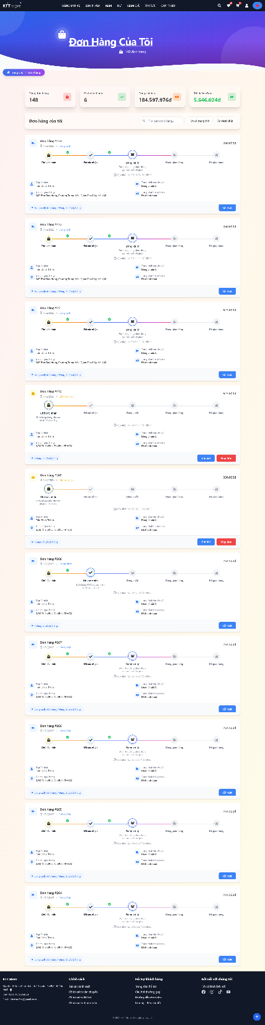

22. Trang đơn hàng của tôi với giao diện thường

**GET /api/order/my-orders - Lấy danh sách đơn hàng của người dùng**

**POST /api/order/cancel/:orderID - Hủy đơn hàng**

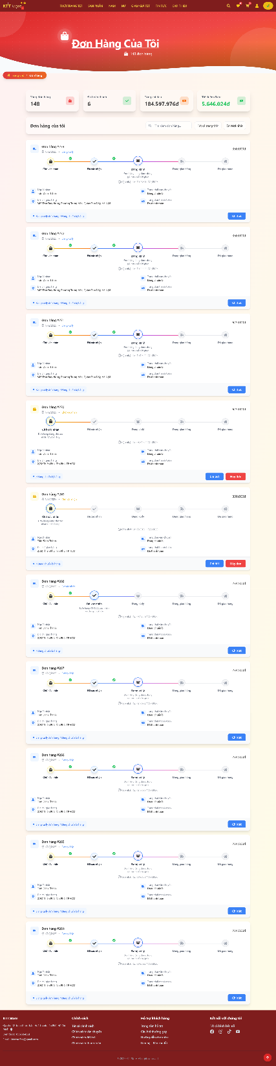

22.1 Giao diện đơn hàng của tôi với giao diện tết

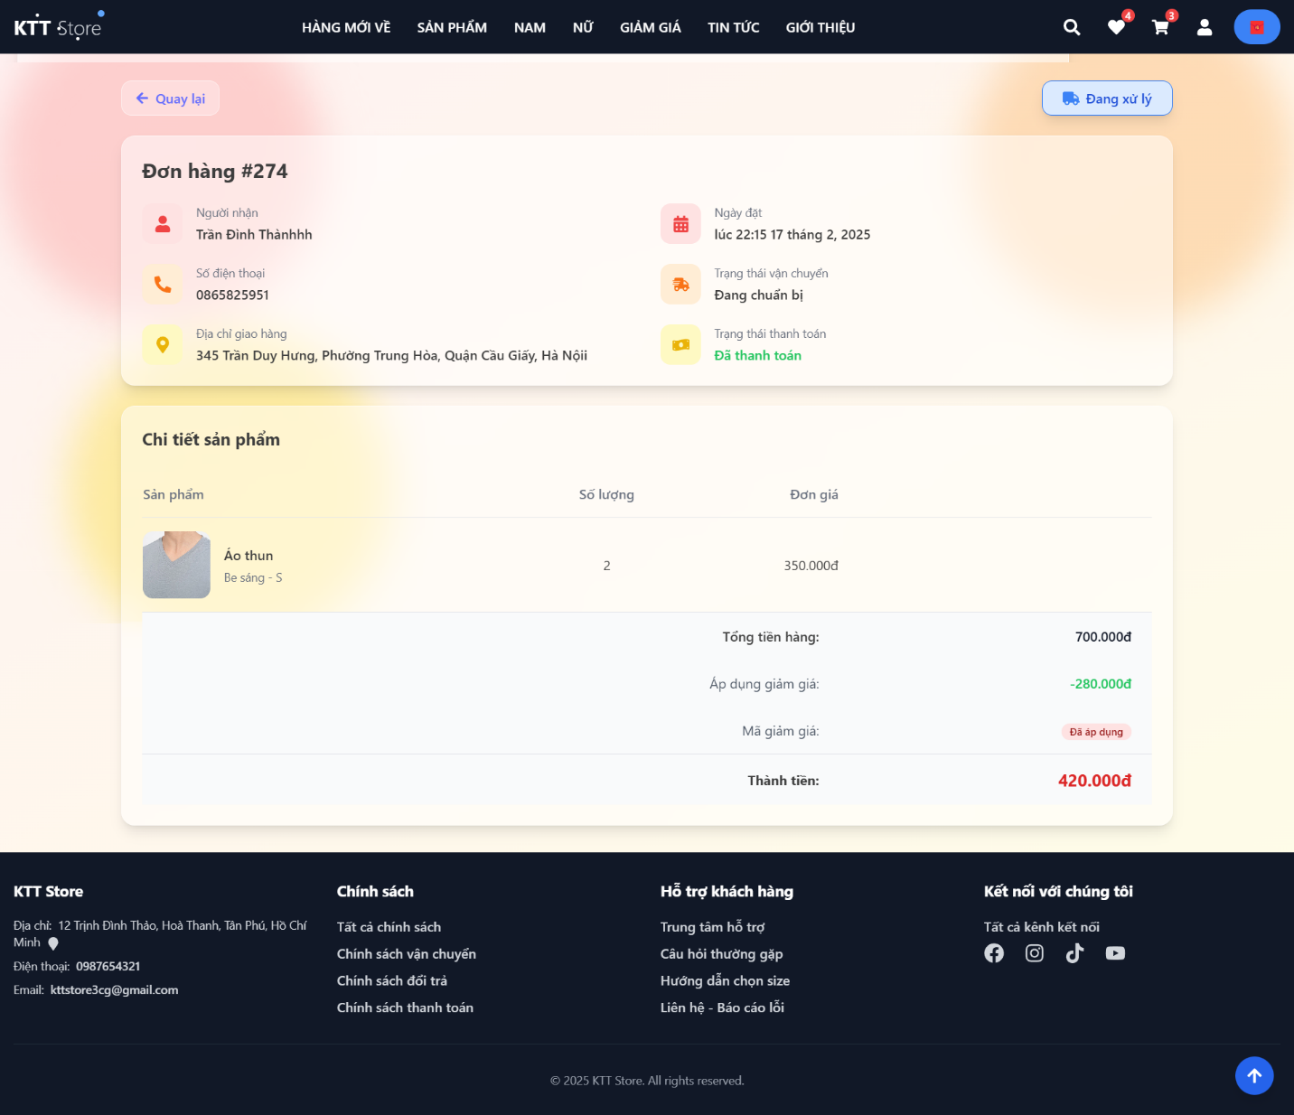

23. Trang chi tiết của 1 đơn hàng

**POST /api/order/cancel/:id -** **Hủy đơn hàng**

**GET /api/order/my-orders/:id - Lấy chi tiết đơn hàng**

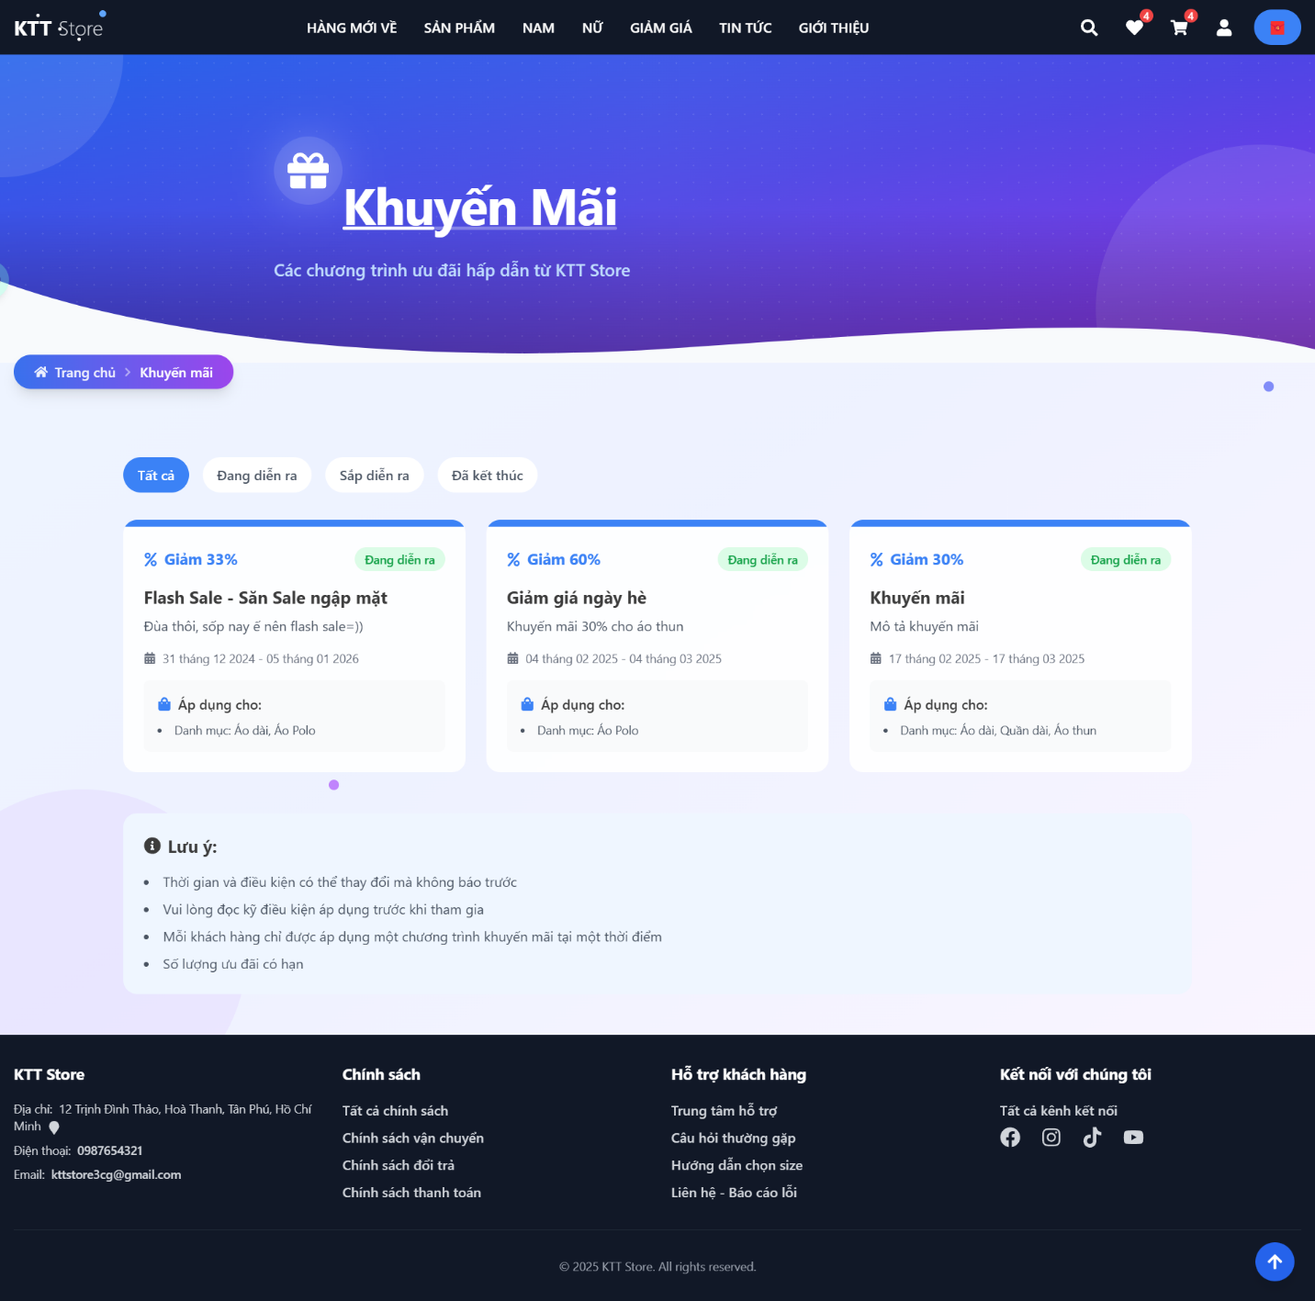

24. Trang khuyến mãi với giao diện thường

**GET /api/promotions/active - Lấy danh sách khuyến mãi đang hoạt động**

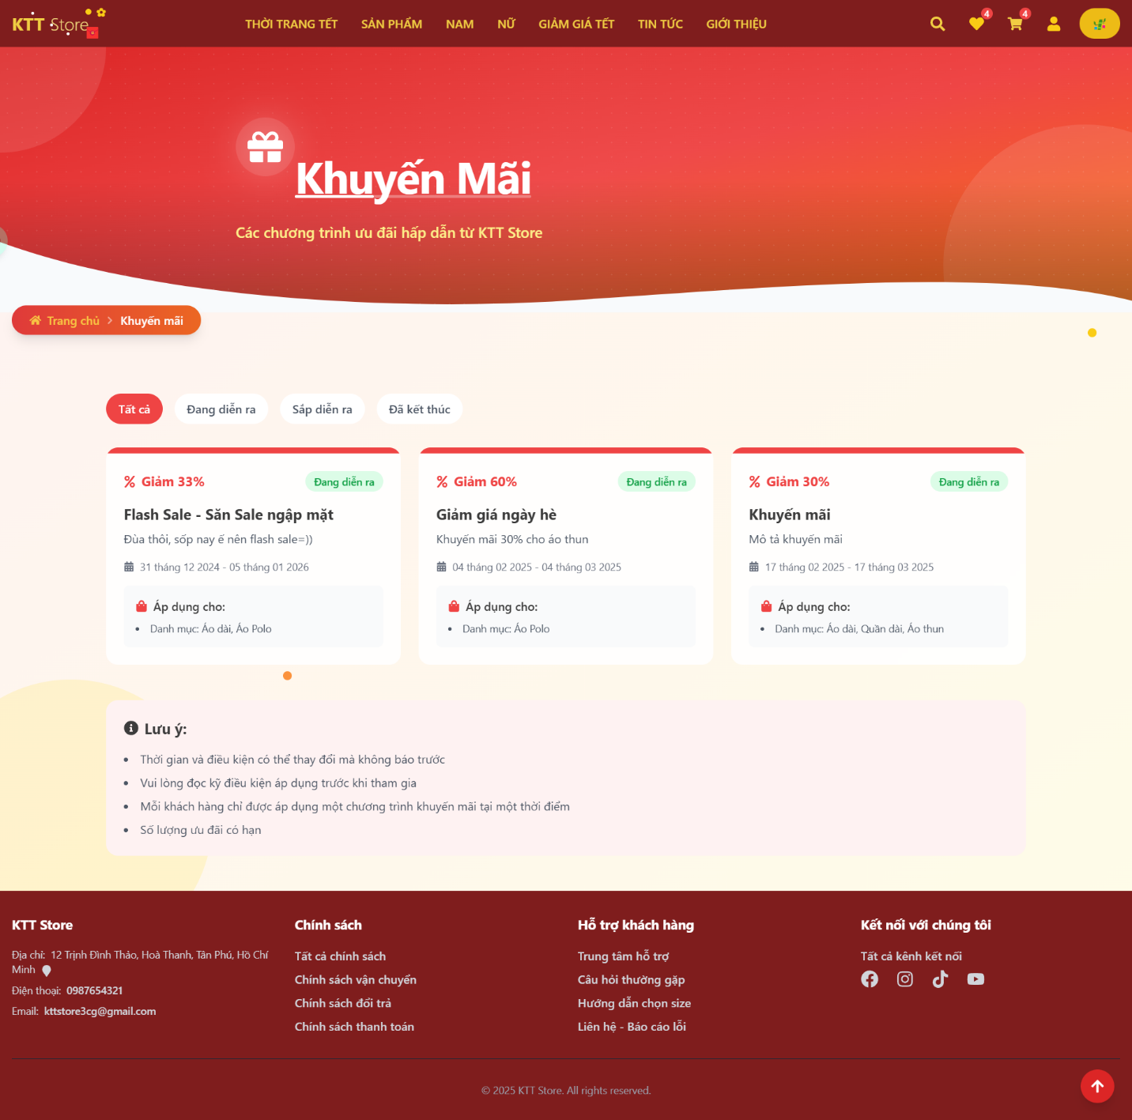

24.1. Trang khuyến mãi với giao diện tết

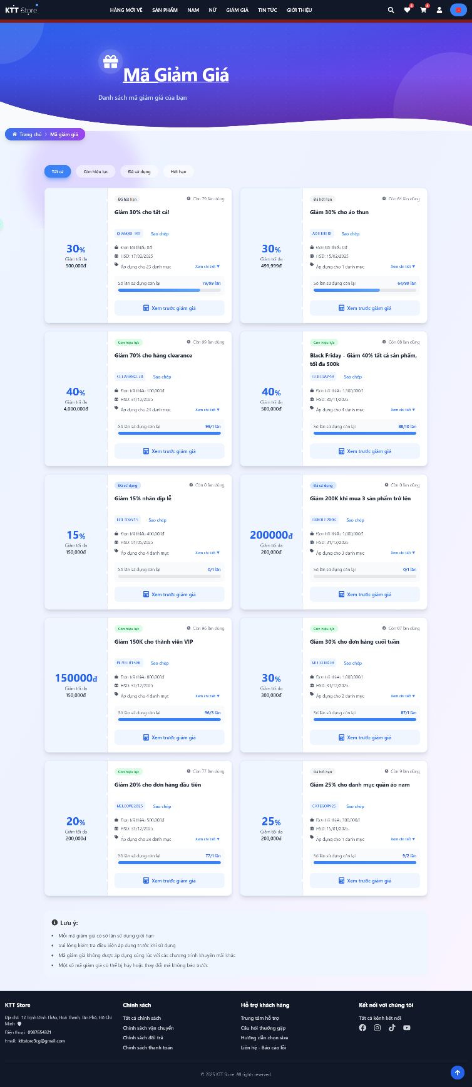

25. Trang mã giảm giá với giao diện thường

**GET /api/user-coupon/my-coupons - Lấy danh sách mã giảm giá của người dùng**

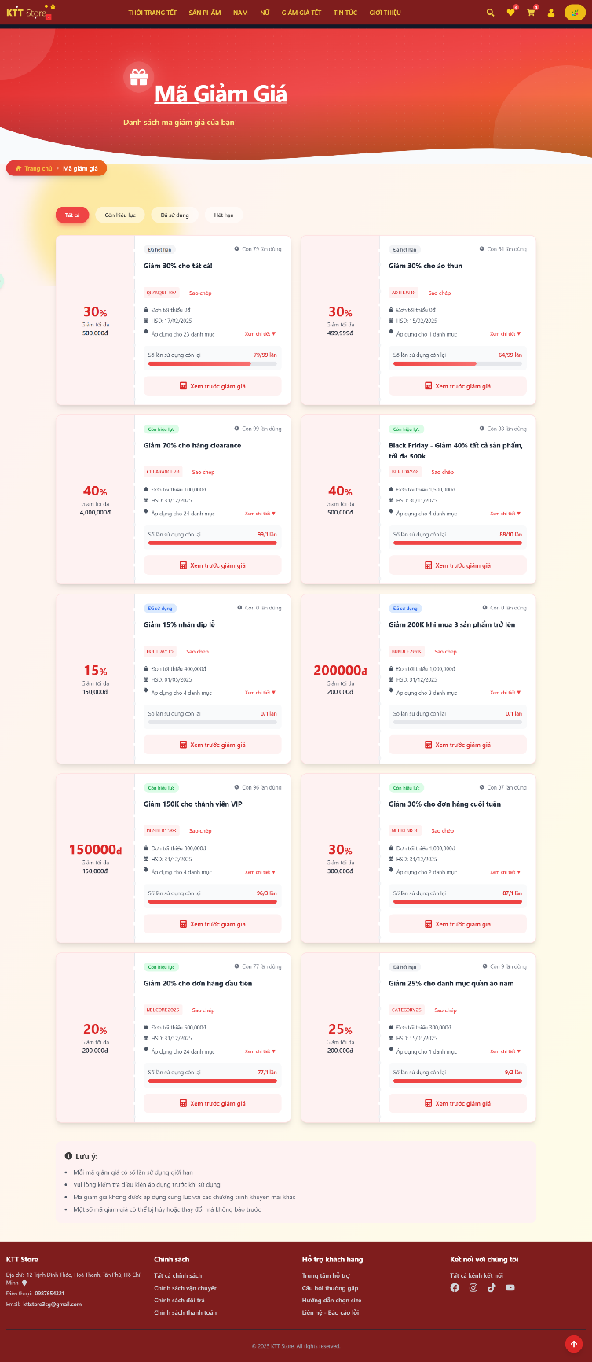

25.1. Trang mã giảm giá với giao diện tết

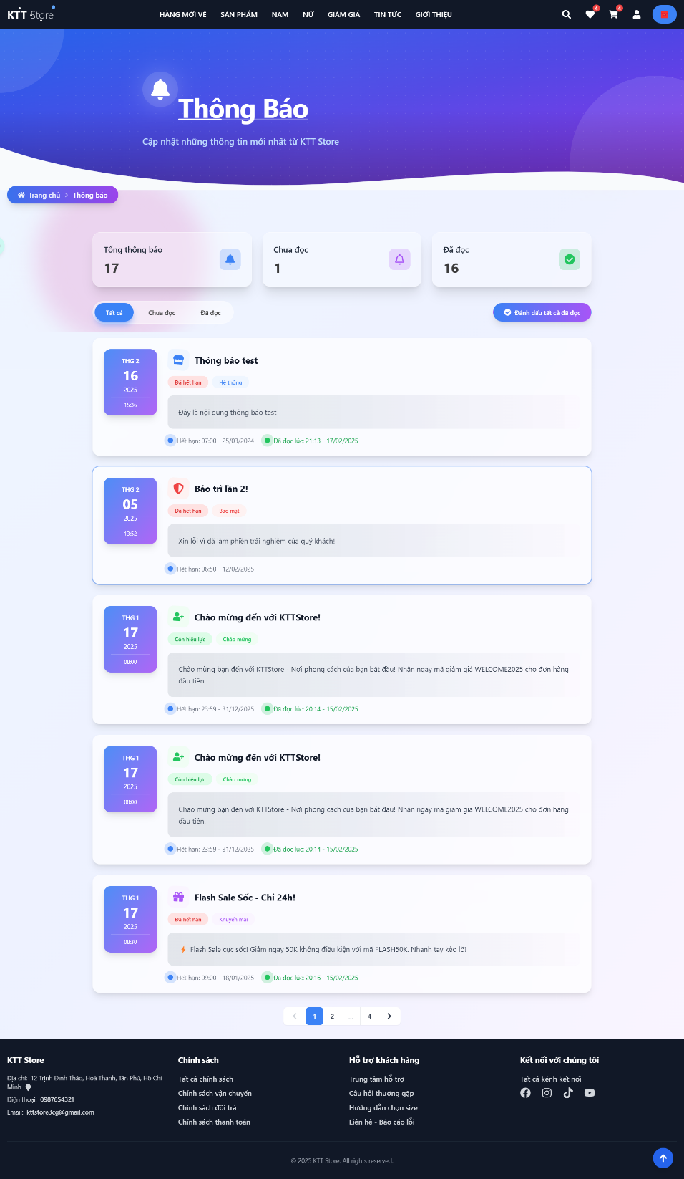

26. Trang thông báo với giao diện thường

**GET /api/user-notification - Lấy danh sách thông báo của người dùng**

**PUT /api/user-notification/:notificationID/read - Đánh dấu một thông báo là đã đọc**

**PUT /api/user-notification/mark-all-read - Đánh dấu tất cả thông báo là đã đọc**

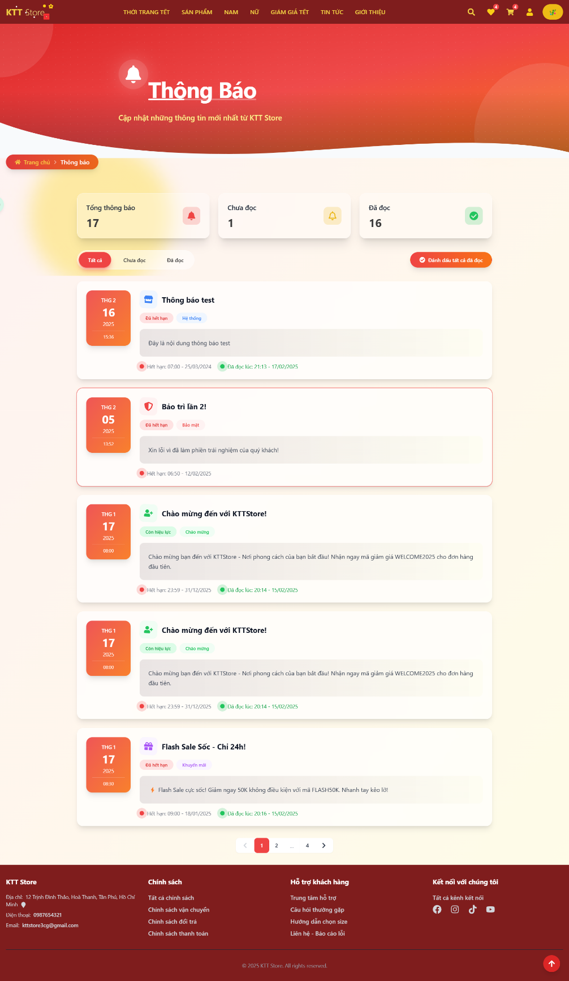

26. Trang thông báo với giao diện tết

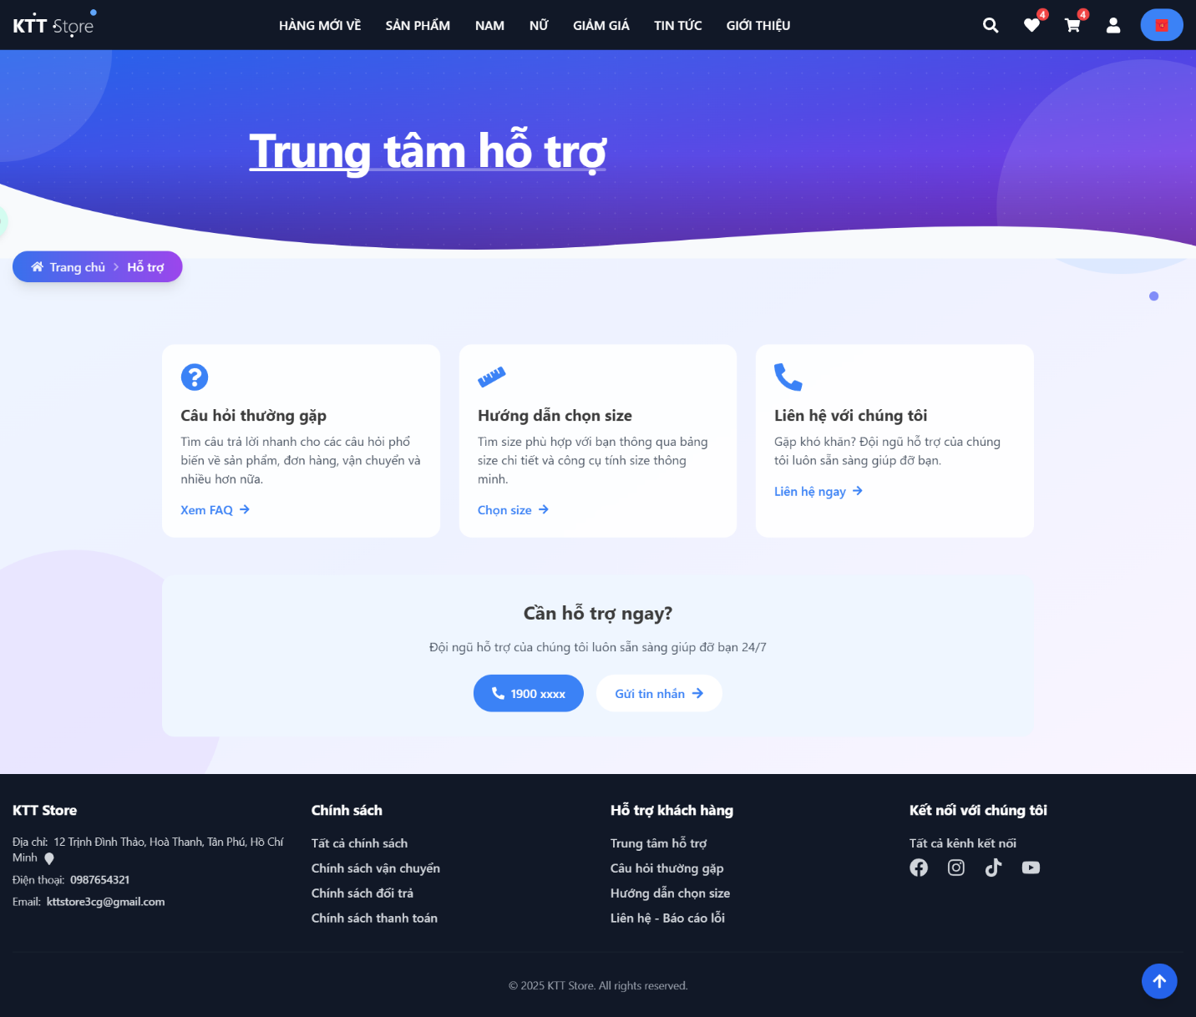

27. Trang hỗ trợ với giao diện thường

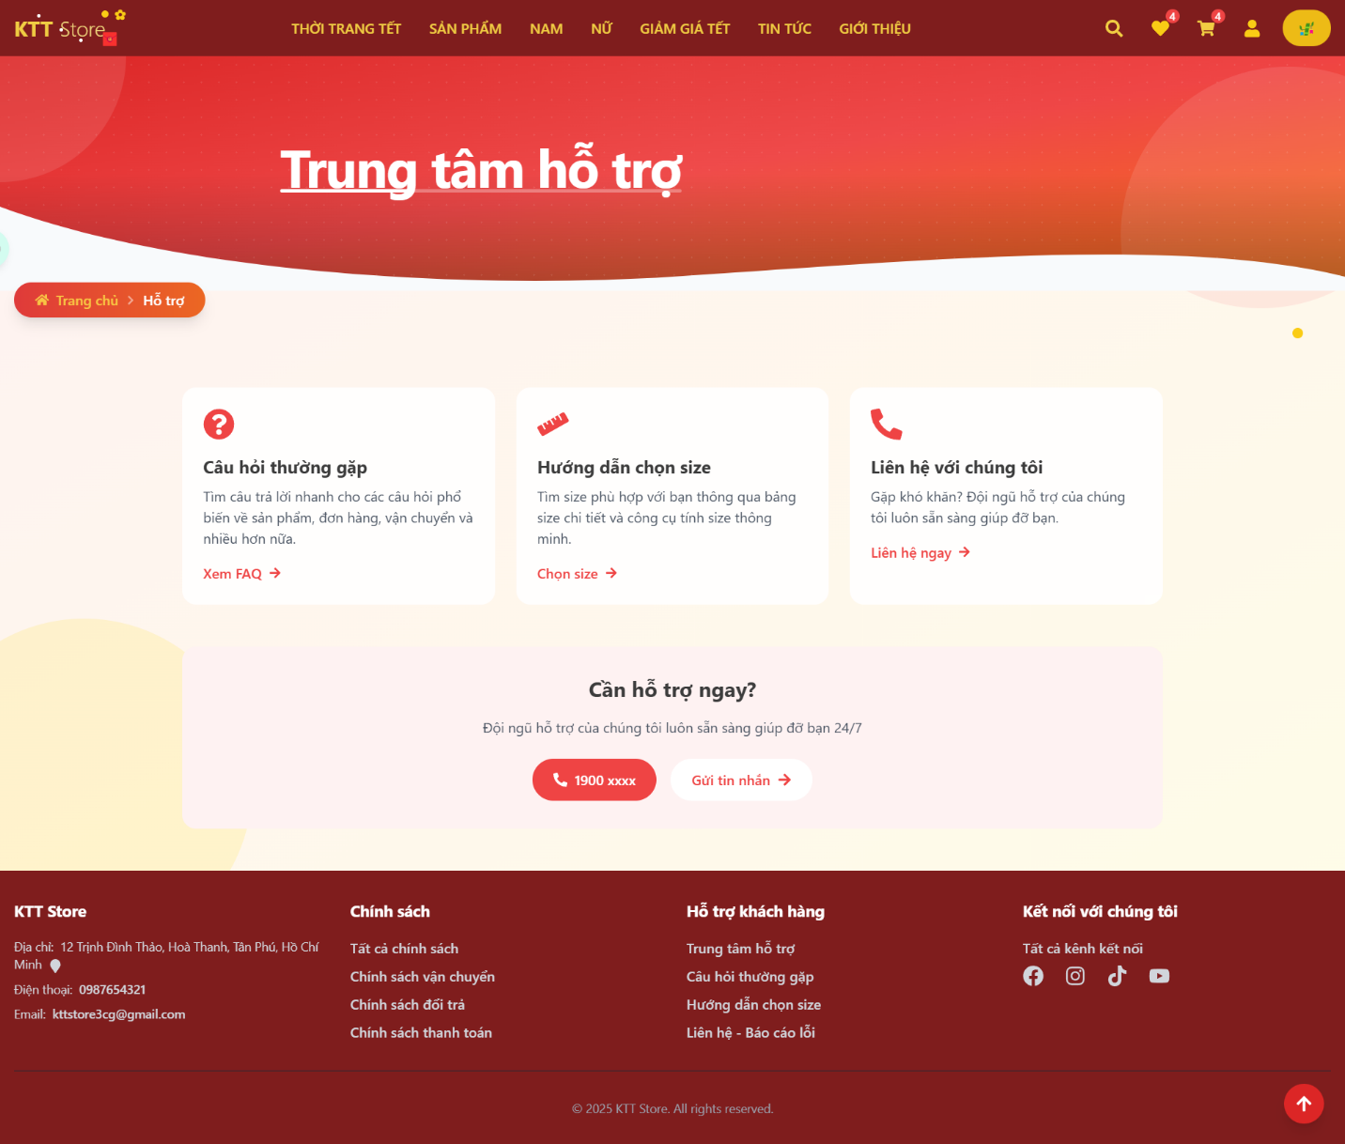

27.1. Trang hỗ trợ với giao diện tết

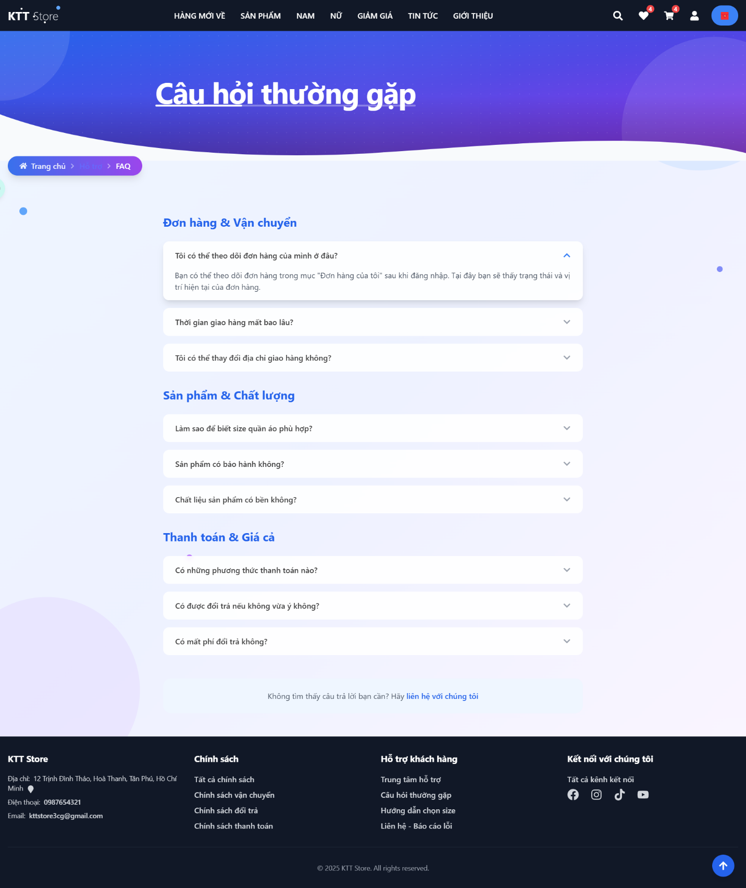

28. Trang hỏi đáp với giao diện thường

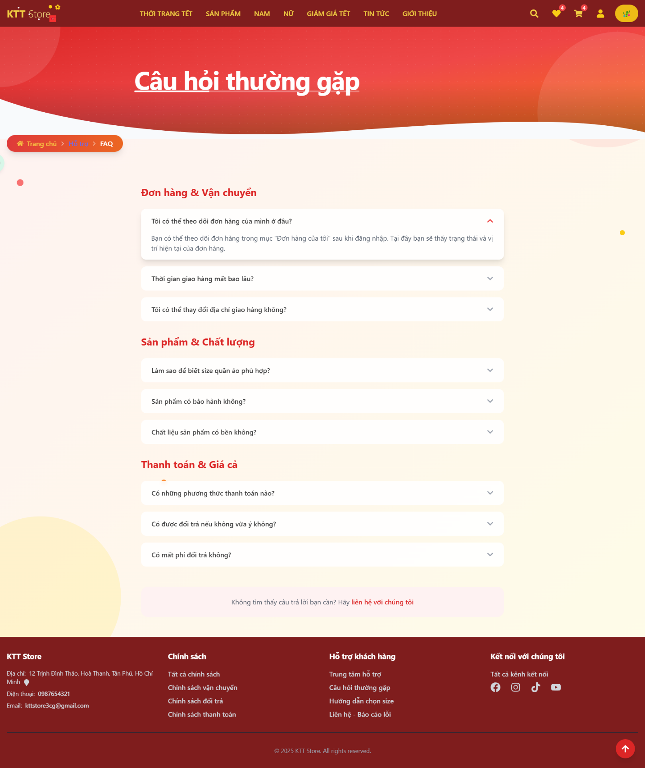

28.1. Trang hỏi đáp với giao diện tết

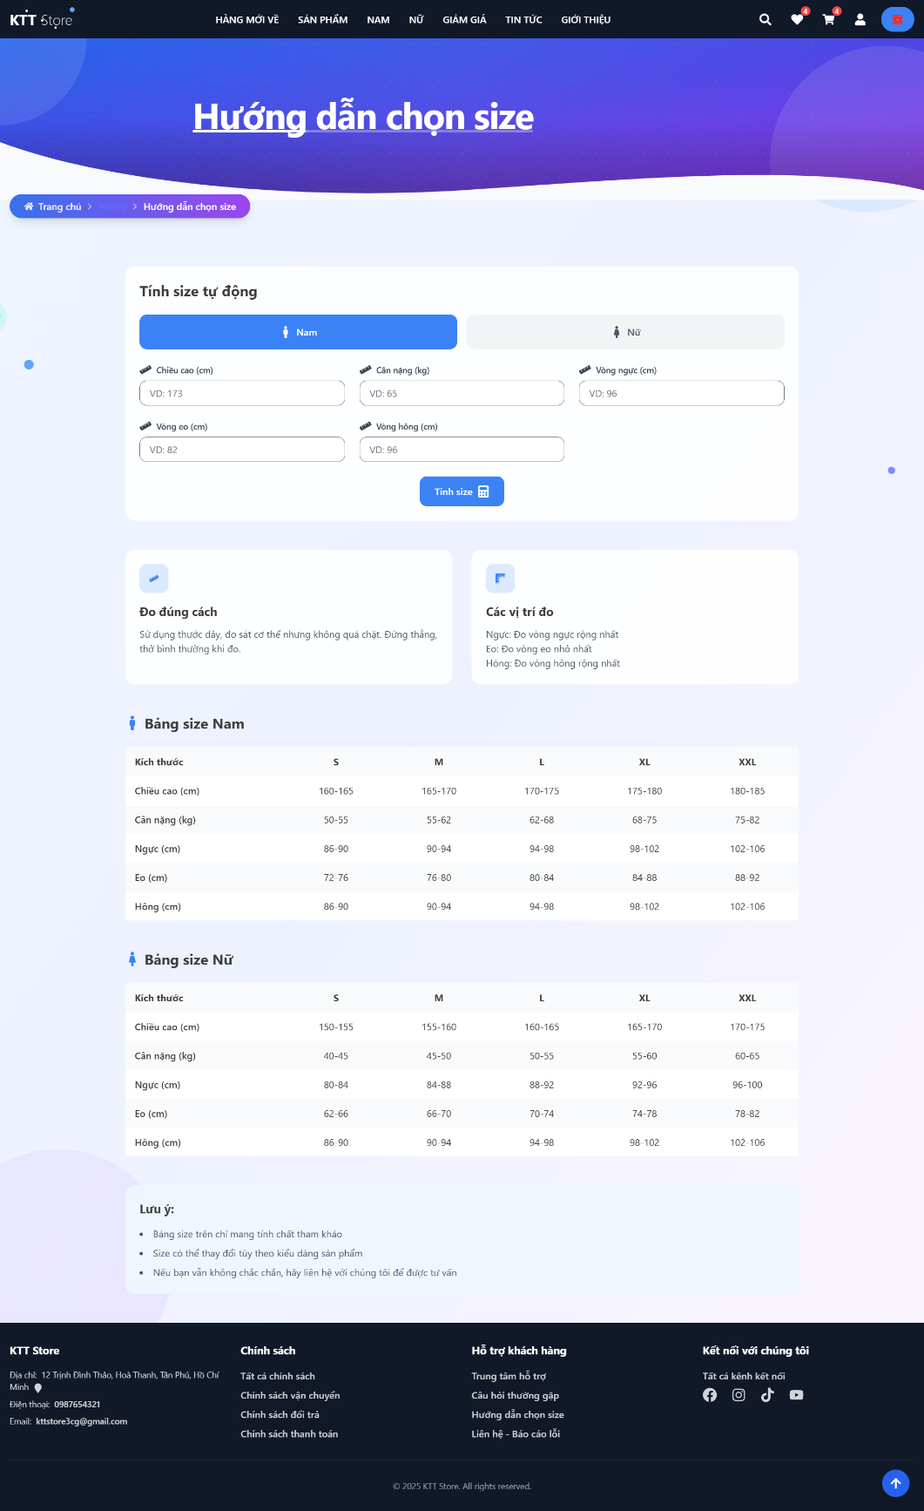

29. Trang hướng dẫn chọn size với giao diện thường

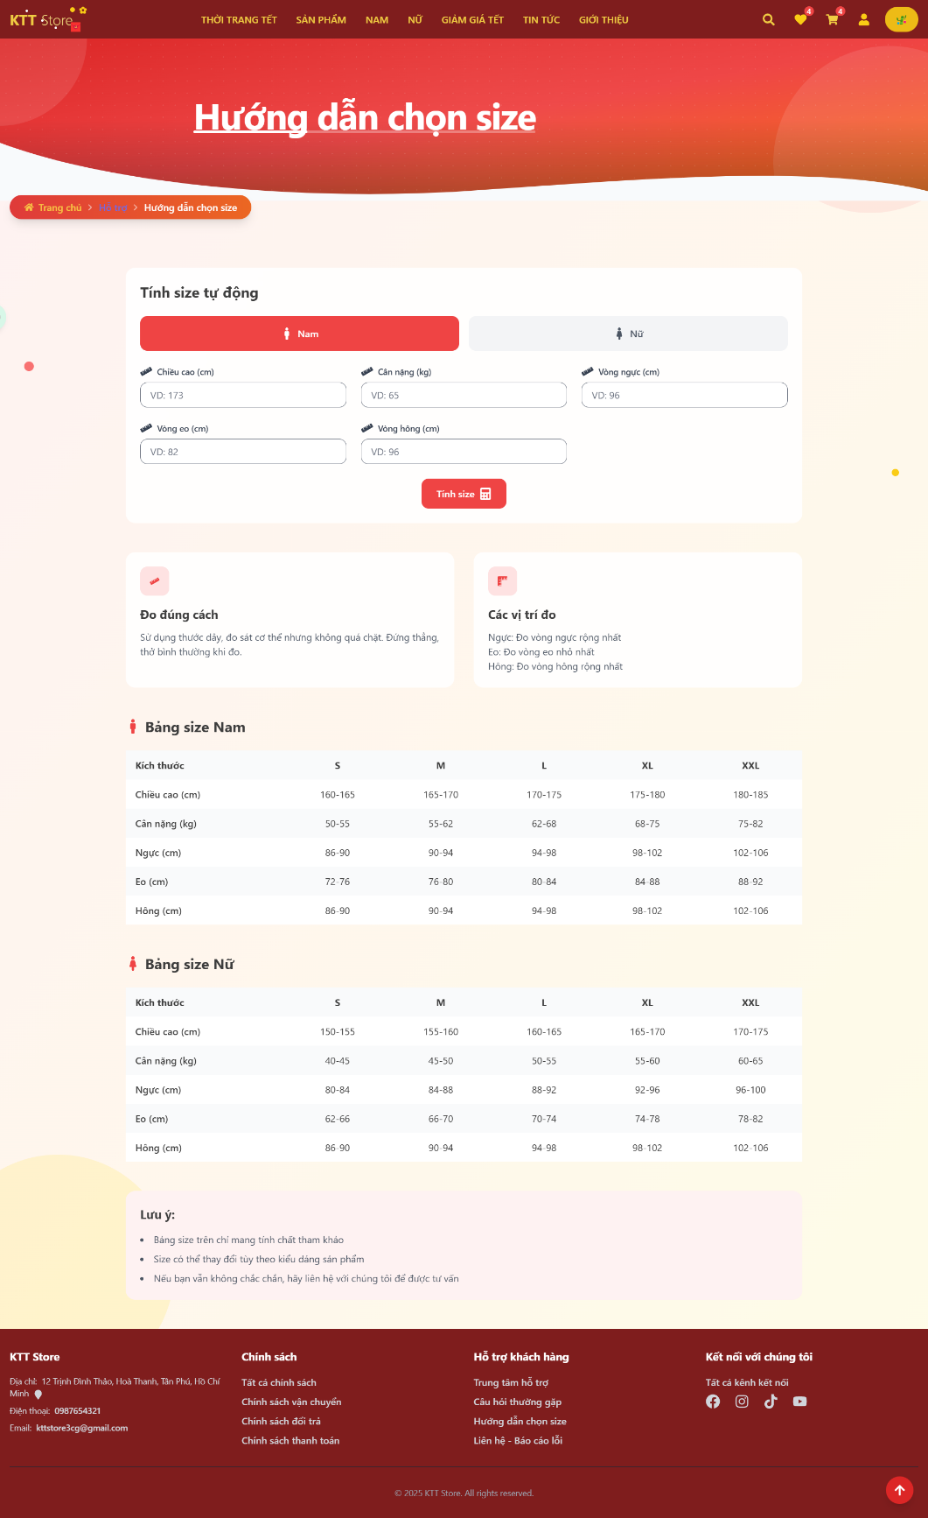

.1. Trang hướng dẫn chọn size với giao diện tết

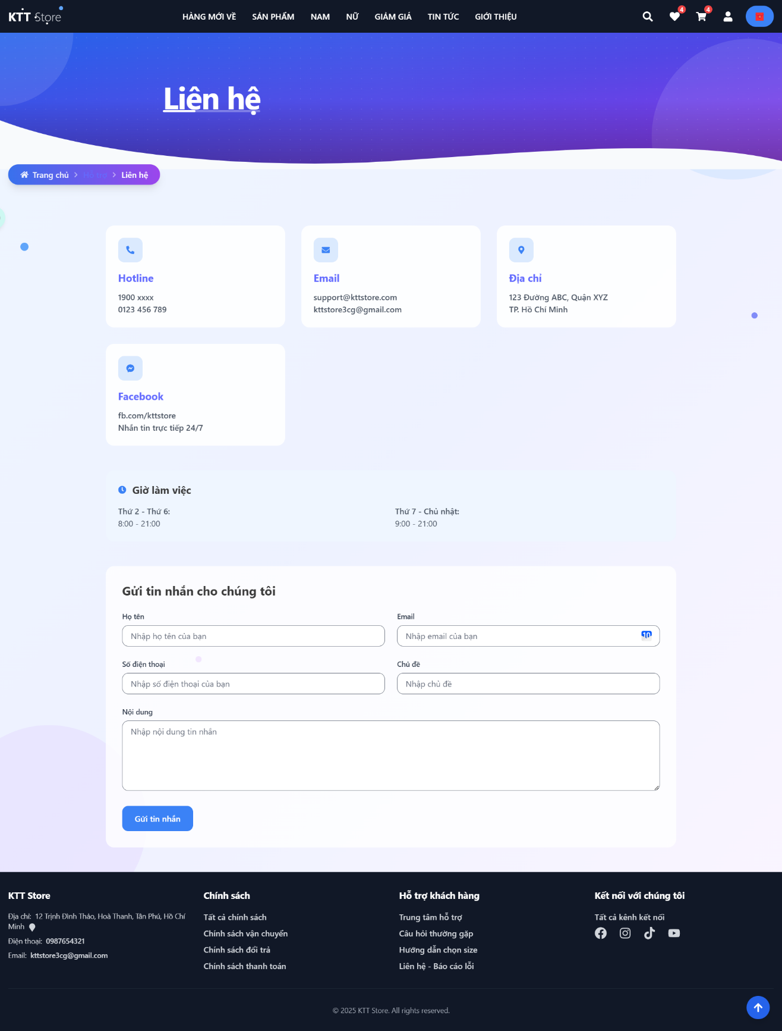

. Trang liên hệ với giao diện thường

**POST /api/support/contact – Khách hàng gửi mail tới shop**

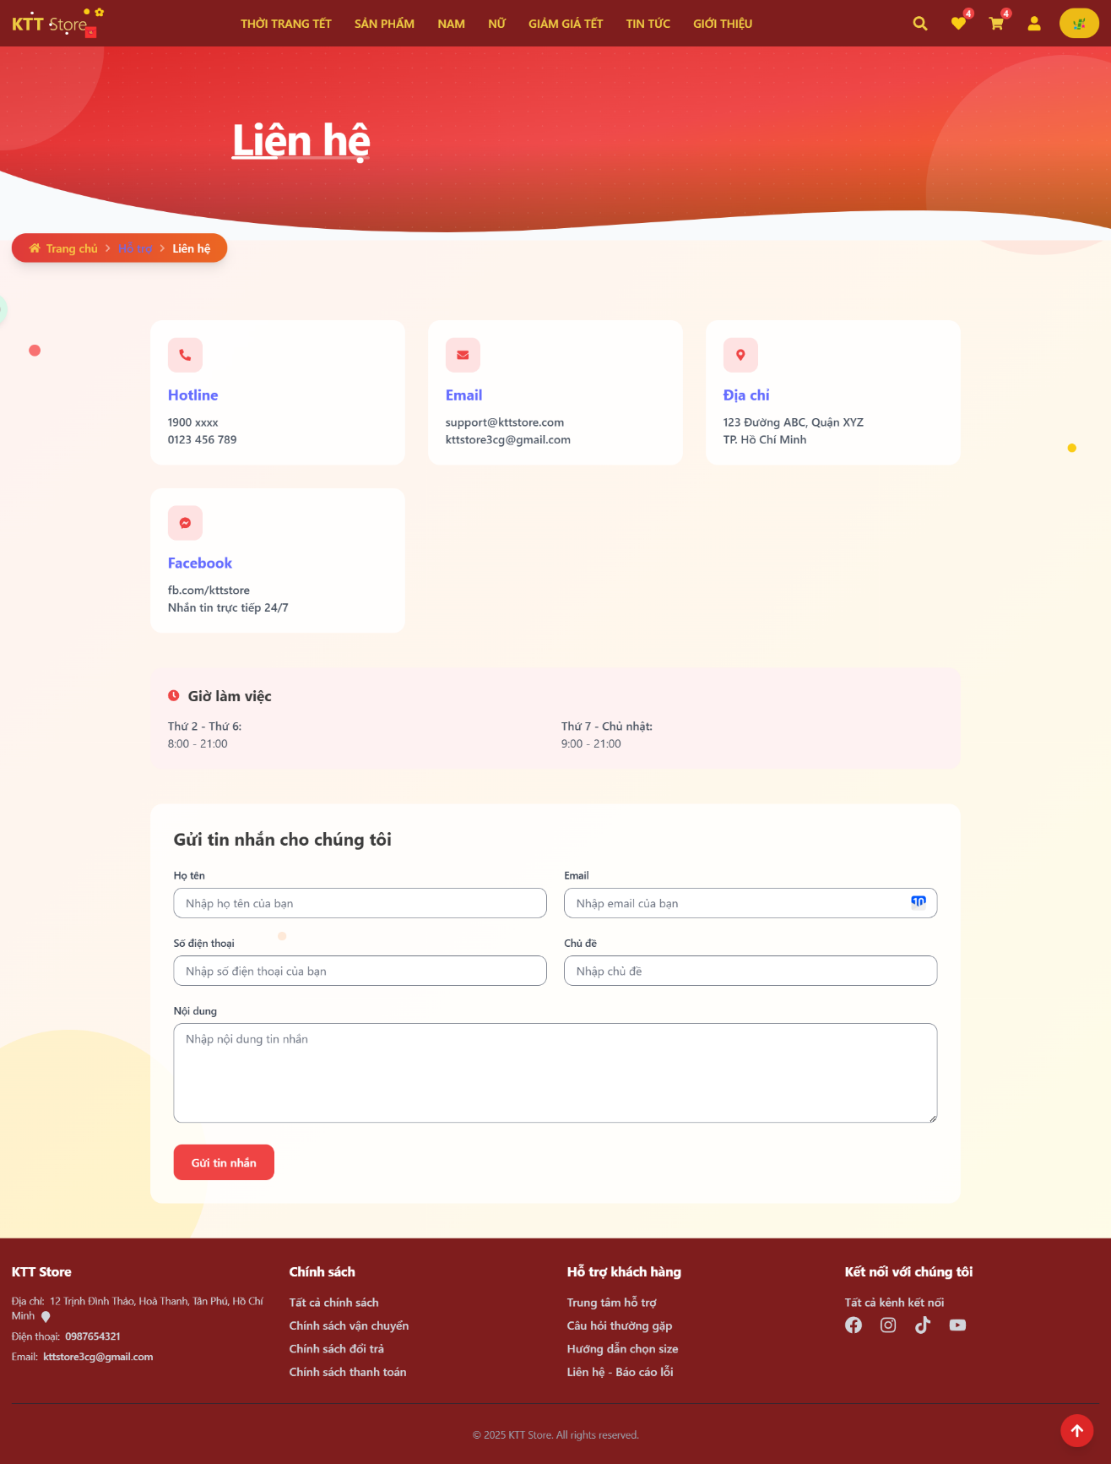

30.1. Trang liên hệ với giao diện tết

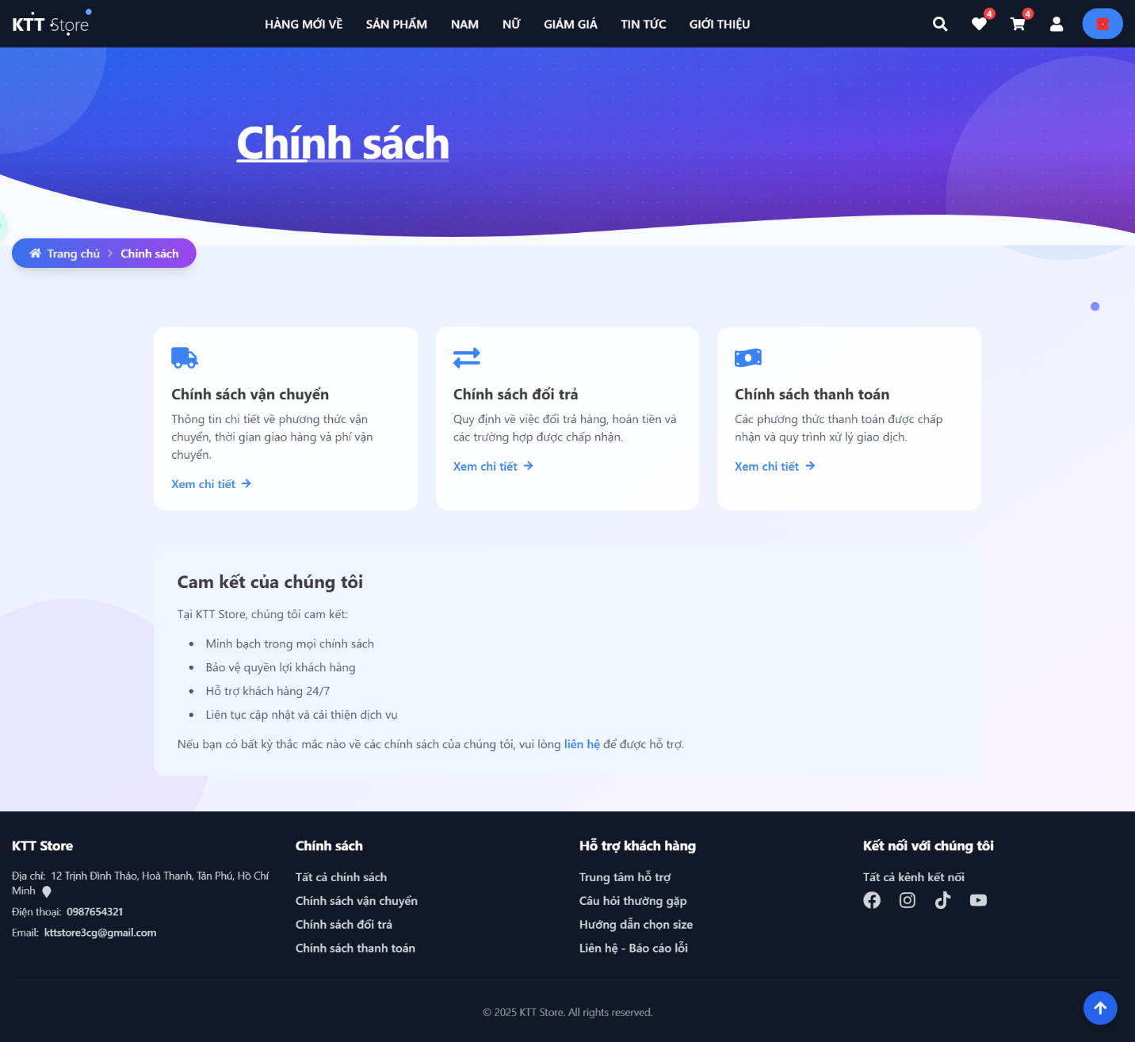

31. Trang chính sách với giao diện thường

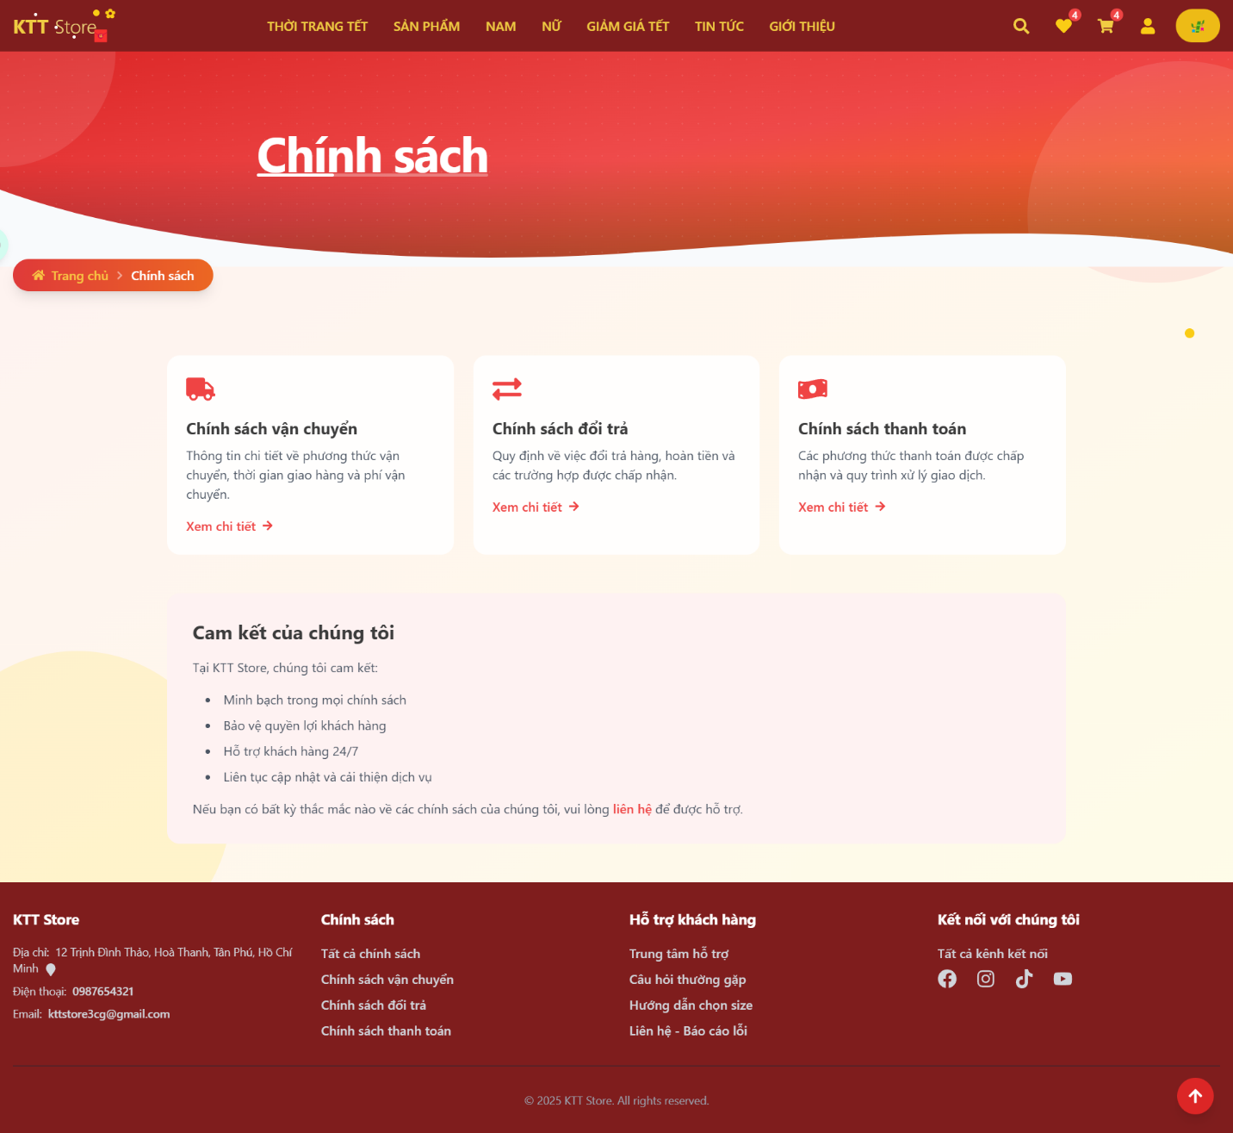

31.1. Trang chính sách với giao diện tết

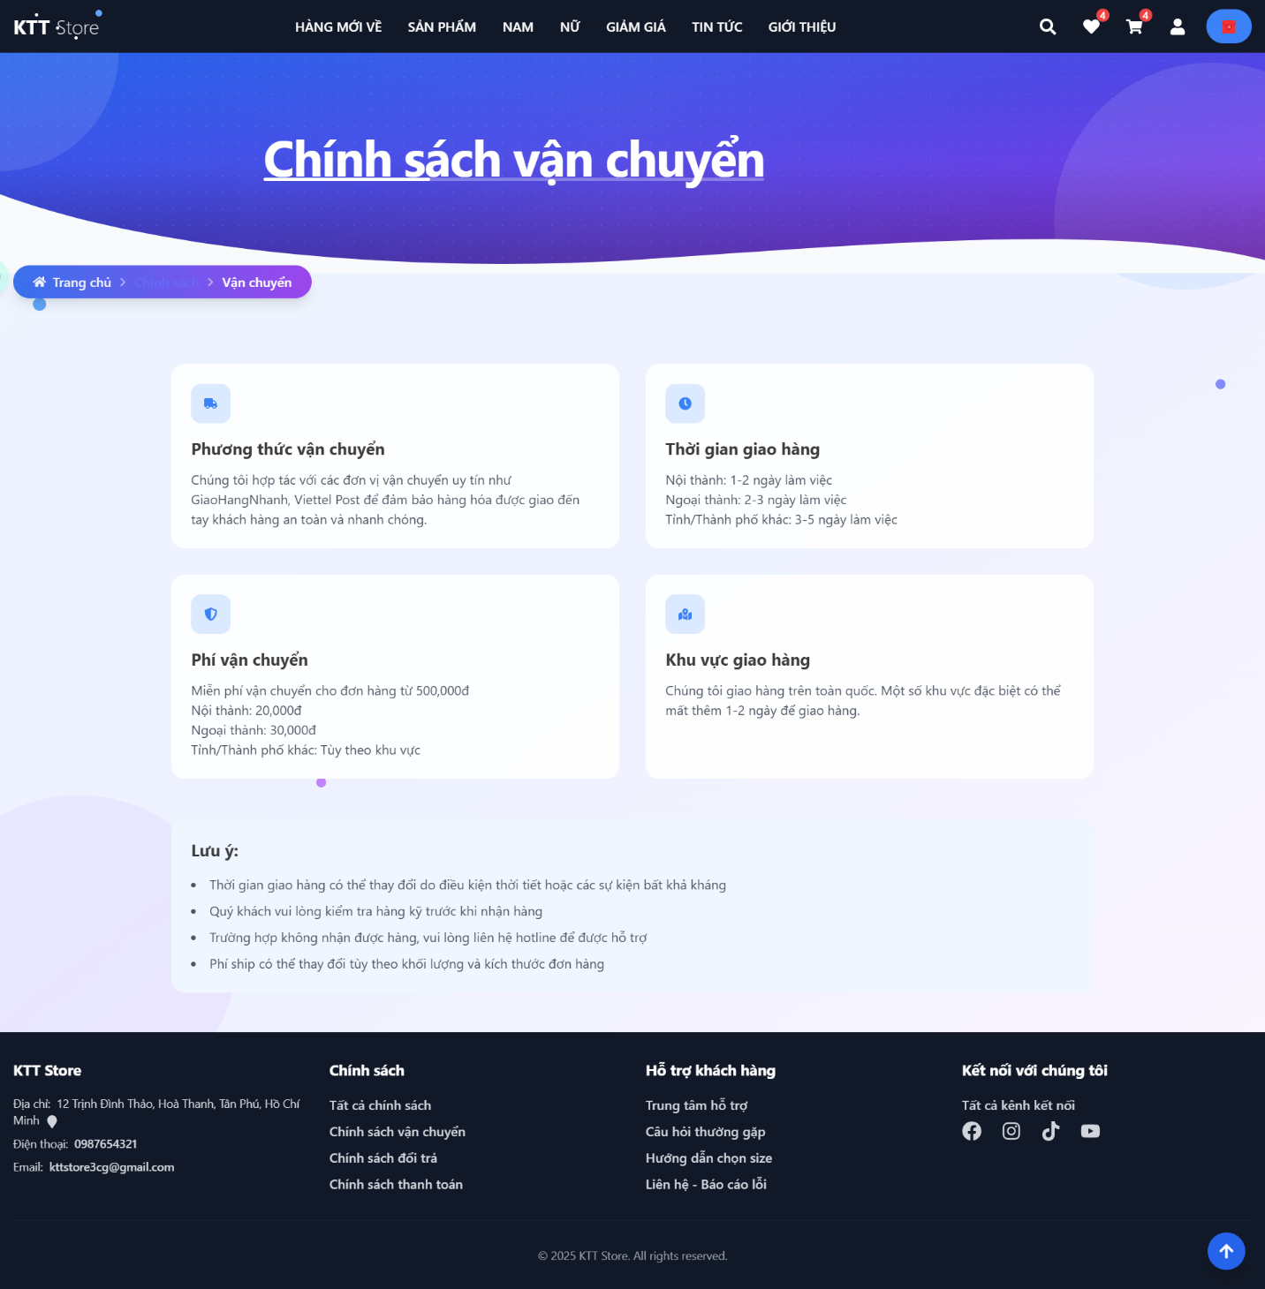

32. Trang chính sách vận chuyển với giao diện thường

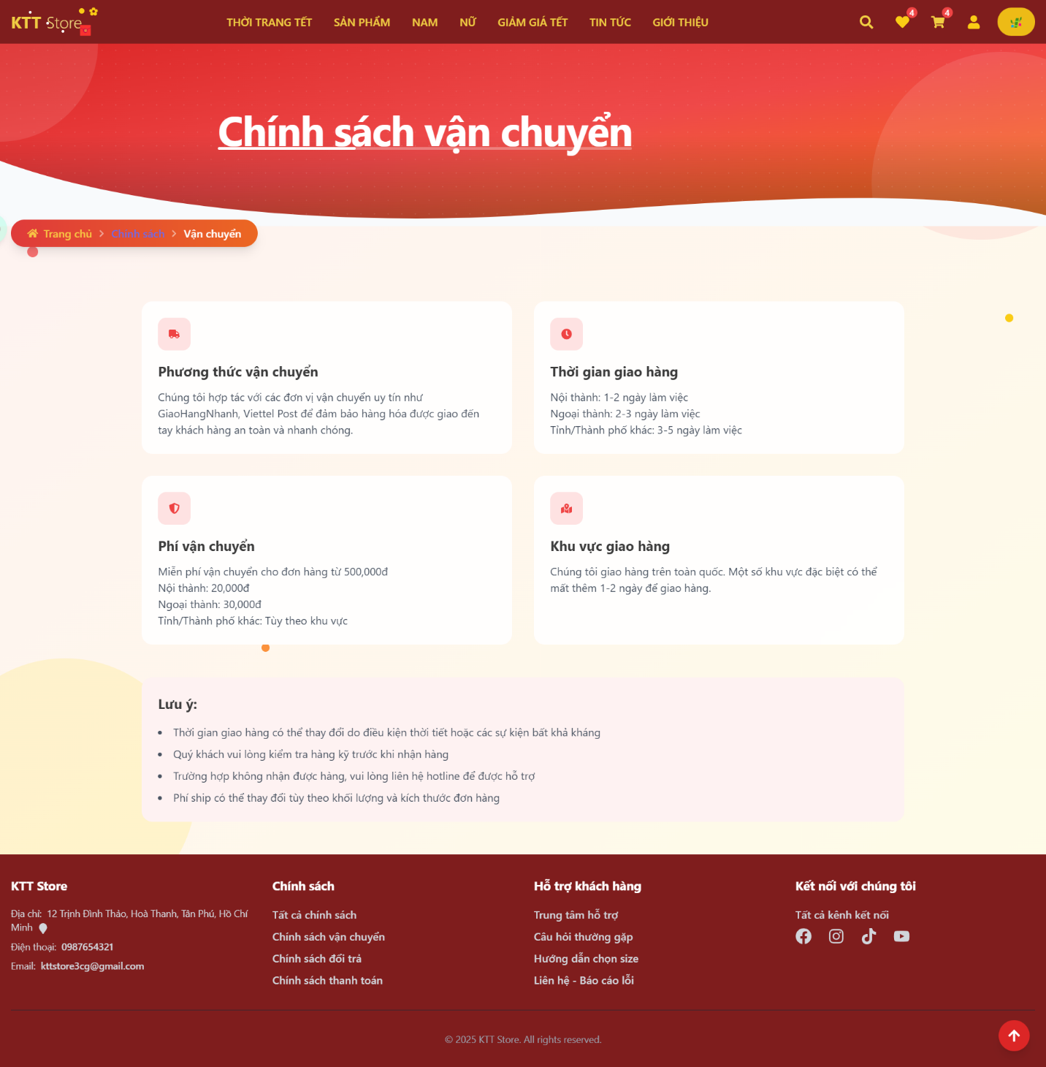

32.1. Trang chính sách vận chuyển với với giao diện tết

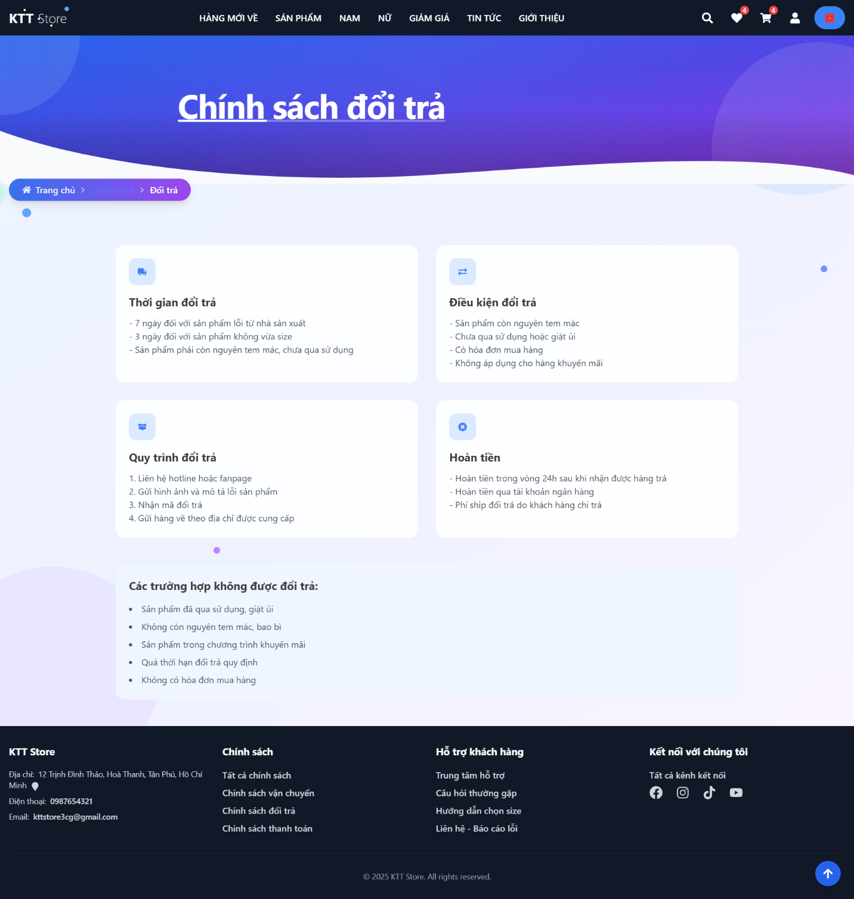

33. Trang chính sách đổi trả với giao diện thường

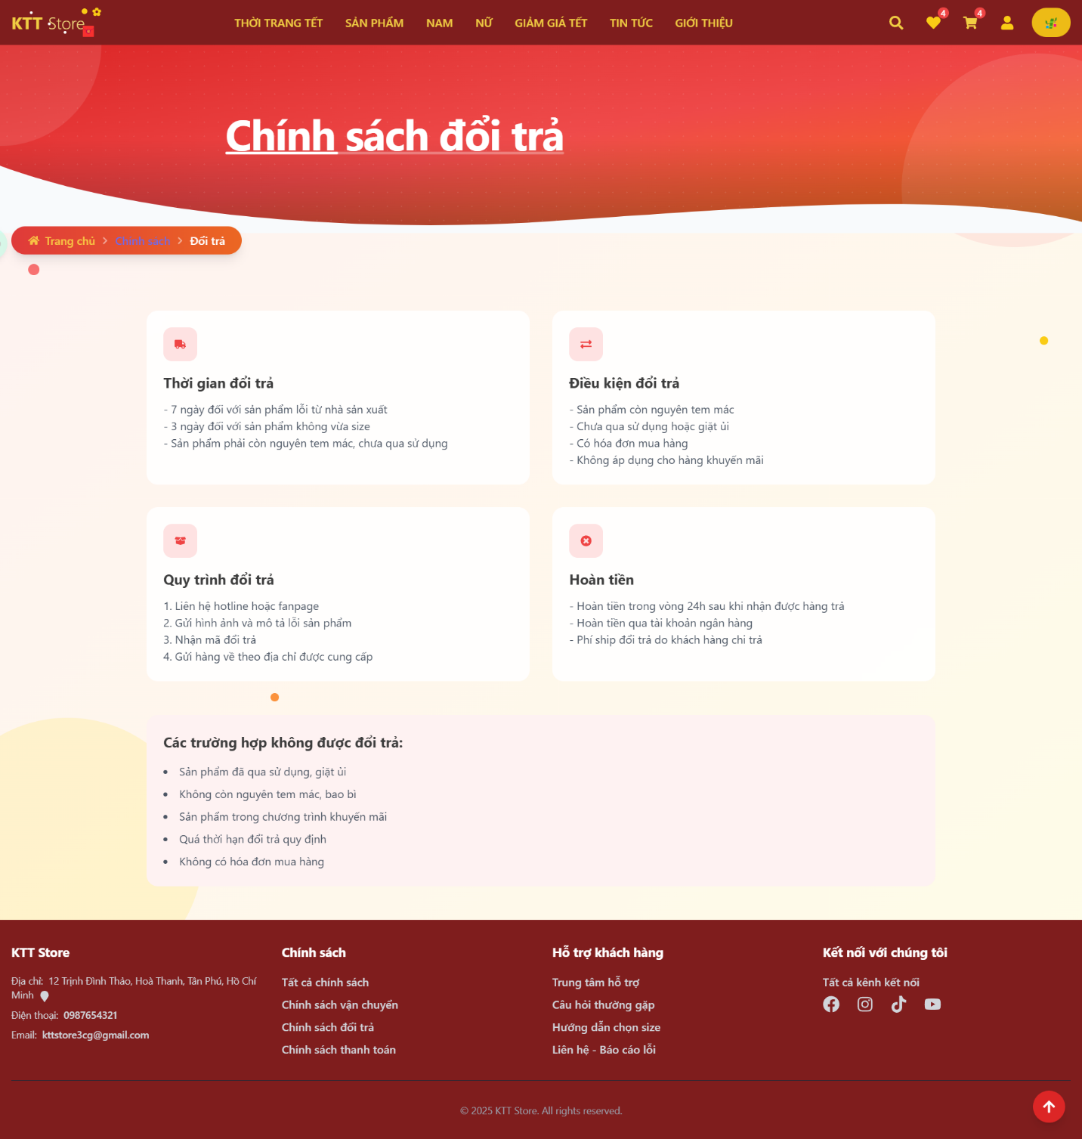

33.1. Trang chính sách đổi trả với giao diện tết

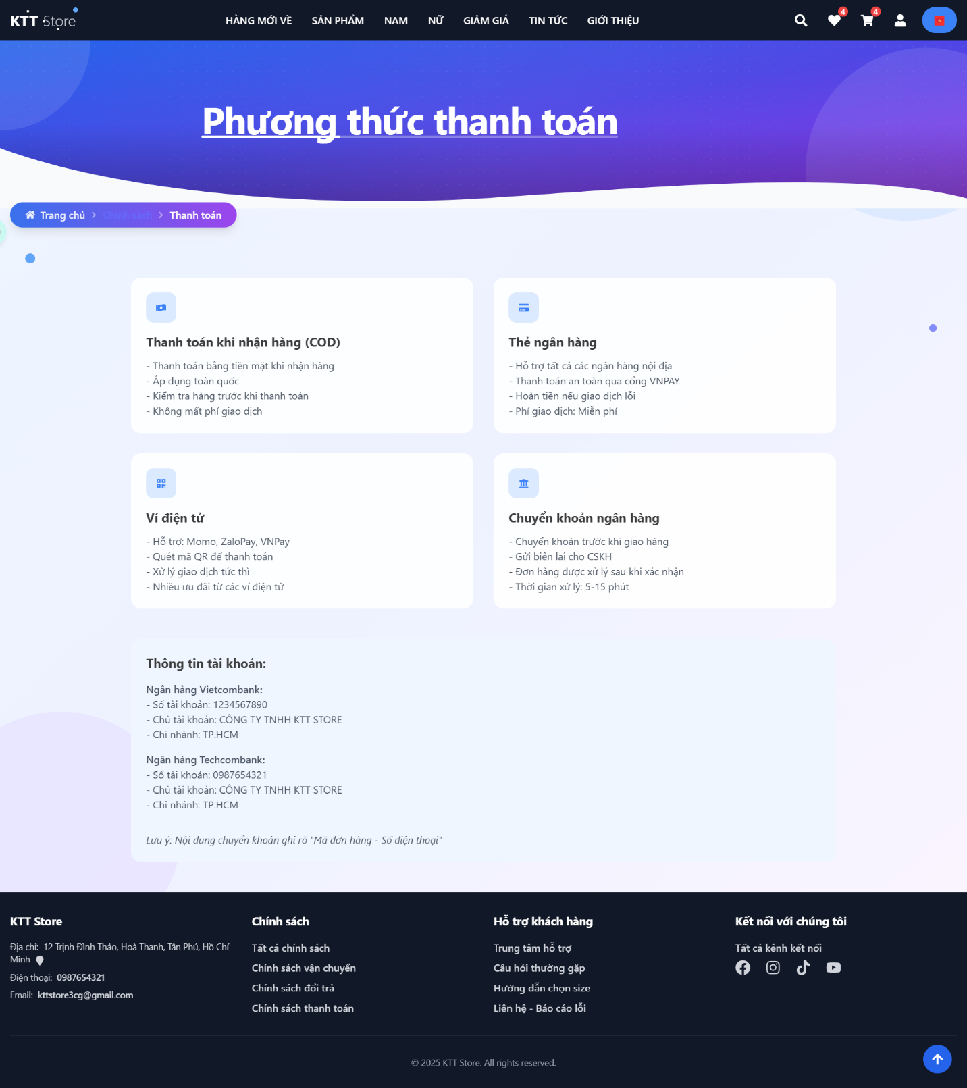

34. Trang phương thức thanh toán với giao diện thường

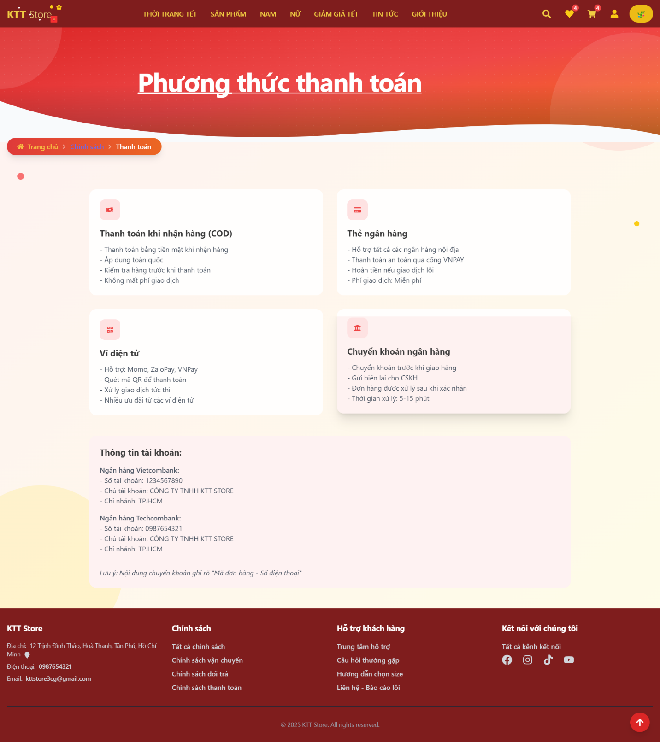

34.1. Trang phương thức thanh toán với giao diện tết

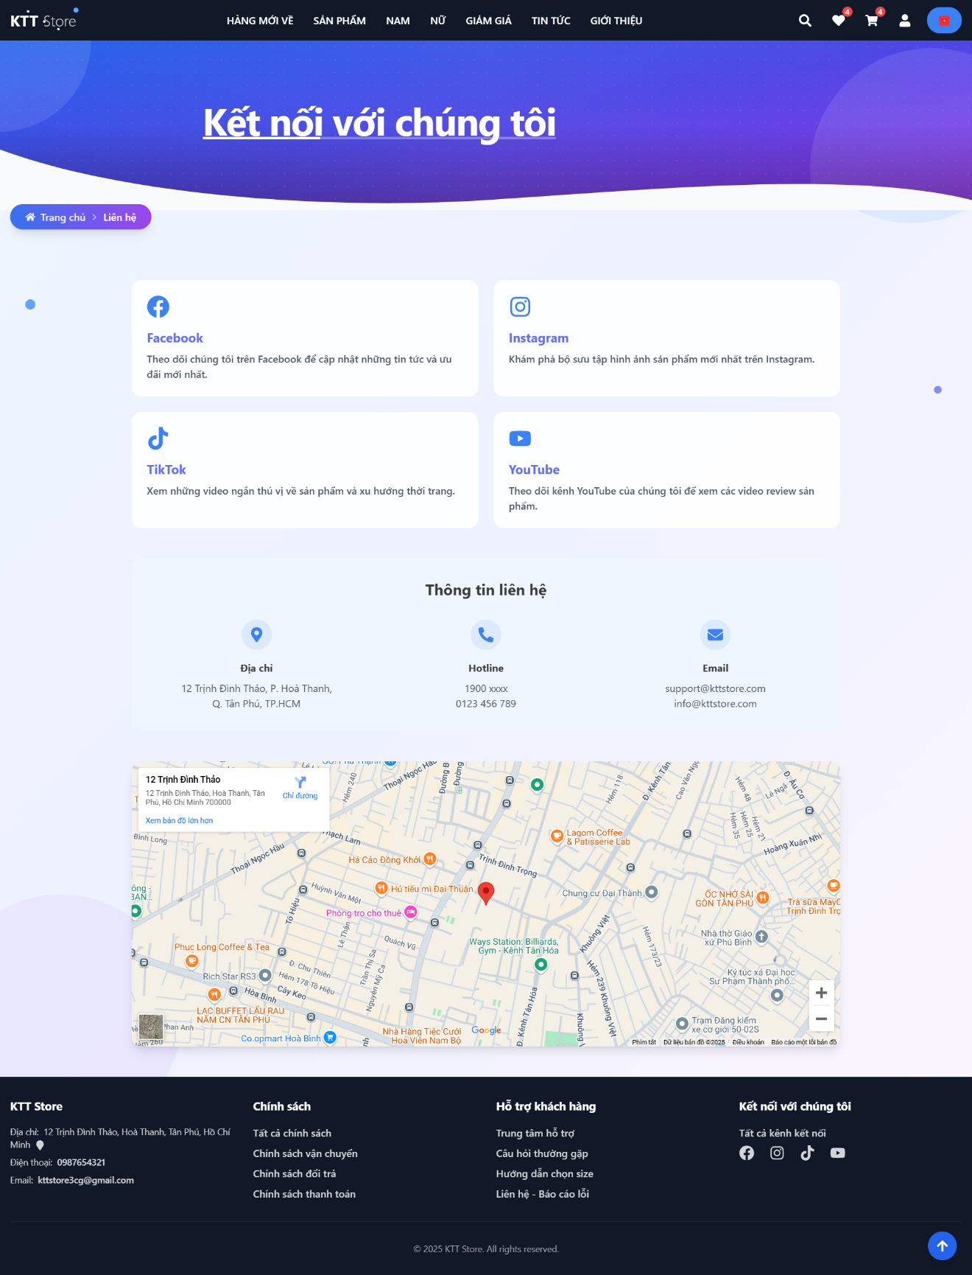

35. Trang kết nối với giao diện thường

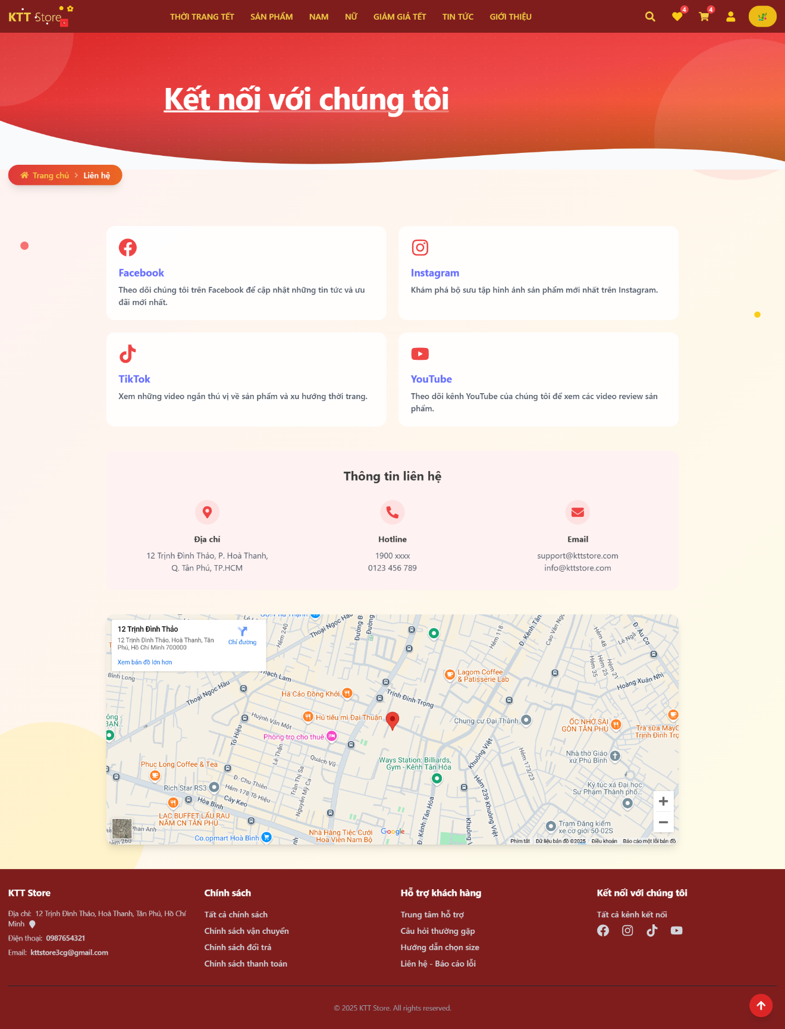

35.1. Trang kết nối với giao diện tết